TRƯỜNG CAO ĐẲNG THỰC HÀNH
FPT POLYTECHNIC


KIỂM THỬ CƠ BẢN
DỰ ÁN AB-SD

Nhóm thực hiện : Nhóm 2
Lớp : SD20202
Giáo viên hướng dẫn : Huỳnh Khắc Duy
Thành viên :

Hồ Chí Minh, ngày 07 tháng 10 năm 2025.
Nguyễn Giang Nam
Bùi Hoàng Vương
Nguyễn Ngọc Hải
Lê Nguyễn Hoàng Trung
Lê Văn Anh Vũ
Dương Đình Trác
Table of Contents
I. Nội dung chính của dự án AB-SD 5
1. Giới thiệu dự án 5
2. Mục đích 5
3. Sơ đồ trường hợp 5
4. Sơ đồ mối quan hệ thực thể 6
5. Các yêu cầu chức năng: 6
1) Logon và Logout: 6
2) Tổ chức: 6
3) Dich vụ: 7
4) Địa lý: 7
5) Cơ sở: 8
6) Liên hệ: 8
7) Tra cứu địa chỉ: 8
8) Loại tra cứu doanh nghiệp: 9
6. Các yêu cầu phi chức năng: 9
II. Xác định nội dung sai và đặt câu hỏi 9
III. Xây dựng bản phân tích hệ thống 11
1. Các yêu cầu chức năng: 12
1) Logon và Logout: 12
2) Tổ chức: 12
3) Hỗ trợ bảo dưỡng vật liệu: 17
4) Quản lí của bộ phận: 20
5) Quản lý Nhóm: 22
6) Dich vụ: 23
7) Chương trình: 30
8) Địa lý: 31
9) Bảo trì các Quận tin tưởng: 32
10) Vùng văn phòng chính phủ: 33
11) Cơ sở (Premises): 34
12) Bảo trì cơ sở: 41
13) Volunteering Opportunity: 43
14) Các dự án nhỏ (Minor Work Project): 45
15) Dịch vụ: 47
16) Liên hệ: 47
17) Tra cứu địa chỉ: 49
18) Loại tra cứu doanh nghiệp: 49
2. Các yêu cầu phi chức năng: 49
1) Hiệu suất 49
2) Khả năng mở rộng 50
3) An ninh 50
4) Khả năng di chuyển 50
5) Kiểm toán 50
6) Xử lí lỗi 50
7) Cơ sở hạ tầng 51
8) Nhìn và cảm nhận 51
9) Hợp pháp 51
10) Đào tạo 51
11) Yêu cầu màn hình của tài liệu và trợ giúp 51
12) Hổ trợ và khả năng hổ trợ 51
13) Độ tin cậy 51
14) Hạn chế thiết kế 51
15) Các thành phần đã mua 52
16) Giao diện 52
17) Thử nghiệm 52
18) Dữ liệu 52
IV. Xác định Test design 52
1. Tổ chức (6.2) 52
1) Danh sách các tổ chức 52
2) Thêm tổ chức 53
3) Sửa tổ chức 55
4) Đánh dấu các tổ chức đang hoạt động 57
5) Hỗ trợ bảo dưỡng vật liệu 57
2. Dịch vụ (6.3) 58
1) Danh sách dịch vụ 58
2) Thêm dịch vụ 59
3) Chỉnh sửa dịch vụ 60
4) Chương trình 61
3. Địa lý (6.4) 62
1) Bảo trì khu vực tin cậy 62
2) Bảo trì quận tin cậy 63
3) Vùng văn phòng Chính phủ 64
4. Cơ sở (6.5) 65
1) Danh sách cơ sở 65
2) Thêm cở sở 65
3) Dịch vụ 67
4) Bảo trì cơ sở 67
V. Lên kế hoạch và viết Testcase 68
1. Lên kế hoạch kiểm thử 68
1) Môi trường kiểm thử 68
2) Phạm vi kiểm thử 70
3) Chiến lược kiểm thử 78
4) Công cụ kiểm thử (Kiểm thử bằng tay) 81
2. Viết Testcase 81
1) Testcase 1: Chức năng Login 81
2) Testcase 2: Chức năng logout 82
3) Testcase 3: Tài khoản Admin 83
4) Testcase 4: Lựa chọn ngôn ngữ 83
5) Testcase 5 : Search project 84
6) Testcase 6 : Search User 84
7) Test Case 7 : Search bug 84
8) Các Testcase phi chức năng: 85

I. Nội dung chính của dự án AB-SD

Giới thiệu dự án
Công ty AB-SD hiện không có nơi lưu trữ cho các dịch vụ mà họ cung cấp. Vì vậy công ty yêu cầu xây dựng một hệ thống cung cấp trung tâm lưu trữ được gọi là Dịch vụ lưu trữ để dể dàng cho công việc quản lí.

Mục đích
Dựa theo các yêu cầu và nội dung trong hồ sơ trường hợp sử dụng mô tả chi tiết các yêu cầu chức năng và các yêu cầu không có chức năng cho Dịch vụ lưu trữ.

Sơ đồ UseCase
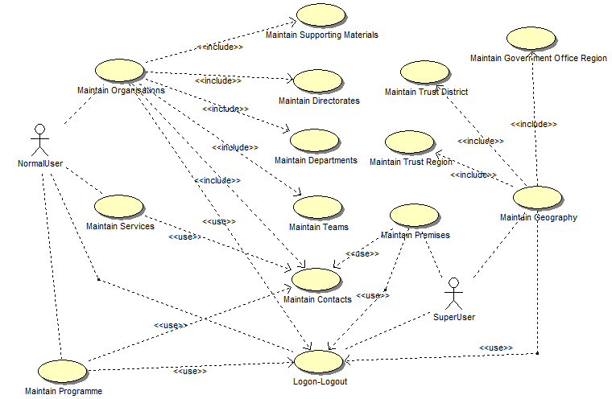

- Logon & Logout: Cho phép người dung đăng nhập vào hệ thống
- Duy trì các tổ chức (Maintain Organisations): Duy trì dữ liệu trong khu vực Tổ chức của hệ thống.
- Duy trì Dịch vụ (Maintain Services): Duy trì dữ liệu cho dịch vụ.
- Duy trì các chương trình (Maintain Programmes): Duy trì dữ liệu cho Chương trình.
- Duy trì Cơ sở (Maintain Premises): Duy trì dữ liệu cho mặt bằng, cơ sở vật chất và người.
- Duy trì dữ liệu địa lý (Maintain Geographic Data): Duy trì dữ liệu trong khu vực Địa lý của hệ thống.

Sơ đồ mối quan hệ thực thể

Các yêu cầu chức năng:

Logon và Logout:
- Người dùng nhập Username và Password để đăng nhập vào hệ thống
- Nếu người dùng quên mật khẩu, họ có thể nhấp vào liên kết 'Quên mật khẩu' trên trang Đăng nhập. Màn hình sẽ hiển thị cho phép người dùng nhập Tên đăng nhập và Email để lấy lại mật khẩu. Nếu Tên đăng nhập và Email không khớp, thông báo lỗi sẽ hiển thị 'Tên người dùng và Email không khớp'. Nếu không, hệ thống sẽ gửi mật khẩu cho đầu vào email.

Tổ chức:
- Dánh sách các tổ chức:
- Thêm tổ chức:
- Thay đổi tổ chức:
- Các tổ chức đang hoạt động:
- Hỗ trợ bảo dưỡng vật liệu:
- Danh sách các tài liệu hỗ trợ
- Thêm Vật liệu Hỗ trợ
- Sửa đổi tài liệu hỗ trợ
- Đánh dấu các Tài liệu hổ trợ đang hoạt động
- Giám đốc Bảo trì:
- Danh sách Ban giám đốc
- Thêm Ban Giám đốc
- Sửa đổi Chỉ thị
- Đánh dấu hoạt động của Ban Giám Đốc đang hoạt động.
- Quản lí của Bộ phận:
- Danh sách các bộ phận
- Thêm Cục
- Sửa đổi Bộ phận
- Đánh dấu các hoạt động tại Bộ phận đang hoạt động.
- Quản lí Nhóm:
- Liệt kê nhóm
- Thêm nhóm
- Sửa đổi nhóm
- Đánh dấu hoạt động của nhóm đang hoạt động

Dich vụ:
- Danh sách dịch vụ
- Thêm dịch vụ
- Chỉnh sửa dịch vụ
- Đánh dấu Dịch cụ đang hoạt động
- Chương trình:
- Liệt kê các chương trình
- Thêm Chương trình
- Sửa đổi Chương trình
- Đánh dấu Chương trình đang hoạt động

Địa lý:
- Bảo trì khu vực tin cậy:
- Danh sách các vùng đáng tin cậy
- Thêm vùng tin cậy
- Sửa đổi vùng tin cậy
- Đánh dấu hoạt động của vùng tin cậy đang hoạt động.
- Bảo trì Quận tin tưởng:
- Danh sách Các Quận bảo trì
- Thêm Quận bảo trì
- Sữa đổi Quận bảo trì
- Đánh dấu hoạt động các Quận bảo trì đang hoạt động

- Vùng văn phòng Chính phủ:
- Liệt kê Văn phòng Chính phủ Khu vực
- Xem Văn phòng Chính phủ Khu vực

Cơ sở:
- Danh sách Cơ sở
- Thêm Cơ sở
- Sửa đổi Cơ sở
- Đánh dấu hoạt động Cơ sở đang hoạt động
- Bảo trì Cơ sở
- Danh sách Bảo trì Cơ sở
- Thêm Bảo trì Cơ sở
- Thay đổi Bảo trì Cơ sở
- Đánh dấu Bảo trì Cơ sở đang hoạt động
- Các Dự án Công trình Nhỏ
- Danh sách công trình
- Thêm công trình
- Thay đổi công trình
- Đánh dấu công trình đang hoạt động
- Dịch vụ

Liên hệ:
- Danh sách Liên hệ
- Thêm liên hệ
- Chỉnh sửa liên hệ

Tra cứu địa chỉ:
- Chức năng này là để liệt kê các địa chỉ truy vấn từ cơ sở dữ liệu để điền địa chỉ cho Tổ chức, Giám đốc, vv ghi lại trong hệ thống SD.
- Sau khi người dùng chọn một Địa chỉ trong danh sách kết quả, tất cả các trường địa chỉ: Các dòng địa chỉ 1-3, Mã bưu điện, Thị xã, Hạt và Quốc gia sẽ nhập vào màn hình được lấy ra.

Loại tra cứu doanh nghiệp:
- Tra cứu này để hiển thị mã SIC cần được đính kèm cho Tổ chức, Giám đốc, Vụ hoặc Nhóm. Danh sách dữ liệu sẽ được lưu trữ trong cơ sở dữ liệu SD (Reference data) sao chép từ "SIC2007Indexes.xls"
- Người dùng phải nhập Tên Doanh nghiệp trước khi tìm kiếm để giới hạn các bản ghi đã trả lại.

Các yêu cầu phi chức năng:
- Hiệu suất
- Khả năng mở rộng
- An Ninh
- Khả năng di chuyển
- Kiểm toán
- Xử lí lỗi
- Cơ sở hạ tầng
- Nhìn và cảm nhận
- Hợp pháp
- Đào tạo
- Yêu cầu màn hình của tài liệu và trợ giúp
- Hổ trợ và khả năng hỗ trợ
- Độ tin cậy
- Hạn chế thiết kế
- Các thành phần
- Giao diện
- Thử nghiệm
- Dữ liệu

Xác định nội dung sai và đặt câu hỏi

Yêu cầu | Chức năng | STT | Câu hỏi | Người thực hiện
6.2.1 | Clicks on ‘Include In-active’ checkbox | 1 | Khi bỏ chọn danh sách có trả về danh sách mặt định không hay vẫn hiển thị danh sách những công ty đã được Active | Hải
6.2.1 | Hiển thị danh sách mặc định | 2 | Độ dài của các trường là cố định hay có thể mở rộng? | Nam
6.2.1 | Các chức năng lọc tên theo ký tự đầu tiên của tên: ‘All’, ‘ABCD’, ‘EFGH’… | 3 | Khi muốn xem lại danh sách mặc định thì ấn nút nào? | Vương
6.2.1 | Chọn một bản ghi trong danh sách thì hiển thị thông báo “Do you want to make this Organization active?” Chọn OK, thì sẽ thay đổi trạng thái “Is Active?” của công ty thành “yes” chọn “Cancel” thì giữ nguyên danh sách và trạng thái. | 4 | Khi muốn thay đổi một công ty đã hoạt động thì có thể làm như chức năng này không? | Trác
6.2.1 | Hiển thị danh sách mặc định khi chọn mục “Organisations” | 5 | Danh sách sẽ được sắp xếp như thế nào khi hiển thị? | Trung
6.2.2 | clicks on ‘Create’ button on the ‘Organisation List’ screen | 6 | Các trường text trong các tab “Details” sẽ được ràng buộc như thế nào: độ dài tối đa bao nhiêu, có thể hổ trợ những ngôn ngữ nào? | Vũ
6.2.2 | Click on “look up” trong detail 1 | 7 | Nếu như danh sách có nhiều dữ liệu thì danh sách có thanh “scrolling” không? | Nam
6.2.2 | Look up “postcode” | 8 | Trường Postcode đặt trước trường “City/town” và “county” vậy chỉ dựa trên “Address” thì có tìm được “postcode” không? | Trung
6.2.2 | Hiển thị các trường đăng kí bằng các tab khác nhau | 9 | Khi hoàn thì thì có thông báo chuyển sang tab mới không? | Hải
6.2.2 | Chọn checkbox “Expression of Interest” thì tab detail 3 sẽ được thêm | 10 | Khi bỏ chọn thì tab “Detail 3” có mất không? | Vương
6.2.2 |  | 11 | Đăng kí xong “detail 3” có chức năng để quay lại trực tiếp “Detail 1” không? | Vương
6.2.2 | Hiển thị title thông báo lỗi trong phần đăng kí | 12 | Thông báo lỗi sẽ được hiển thị như thế nào để giúp người dùng nhận biết nhanh nhất? | Trác
6.2.2 | Chọn một bản ghi được Active thì hiển thị cửa sổ thông tin của tổ chức đó và cho phép sửa thông tin | 13 | Muốn sửa thông tin tổ chức chưa Active có bắt buộc phải active tổ chức đó không? | Vũ

Xây dựng dự án AB-SD theo Scrum, thực hiện Product Backlog và Sprint Backlog

Tổng quan về dự án AB-SD Services Directory
Services Directory System là hệ thống quản lý trung tâm lưu trữ thông tin về các dịch vụ mà tổ chức AB và các đơn vị liên kết cung cấp. Hệ thống bao gồm 6 use cases chính:
Use Case | Tên chức năng | Mô tả
UC001 | Đăng nhập & Đăng xuất (Logon & Logout) | Cho phép người dùng đăng nhập và đăng xuất khỏi hệ thống
UC002 | Quản lý Tổ chức (Maintain Organisations) | Quản lý thông tin tổ chức, bao gồm Directorate, Department, Team
UC003 | Quản lý Dịch vụ (Maintain Services) | Quản lý dữ liệu về các dịch vụ
UC004 | Quản lý Chương trình (Maintain Programmes) | Quản lý dữ liệu về các chương trình
UC005 | Quản lý Địa điểm (Maintain Premises) | Quản lý địa điểm, cơ sở vật chất, và nhân sự
UC006 | Quản lý Dữ liệu Địa lý (Maintain Geographic Data) | Quản lý dữ liệu địa lý (Trust Regions, Trust Districts, Government Office Regions)

Xây dựng Product Backlog chi tiết cho AB-SD
Product Backlog được xây dựng dựa trên phân tích chi tiết các yêu cầu chức năng từ tài liệu SRS, sắp xếp theo thứ tự ưu tiên dựa trên phụ thuộc kỹ thuật và giá trị nghiệp vụ.
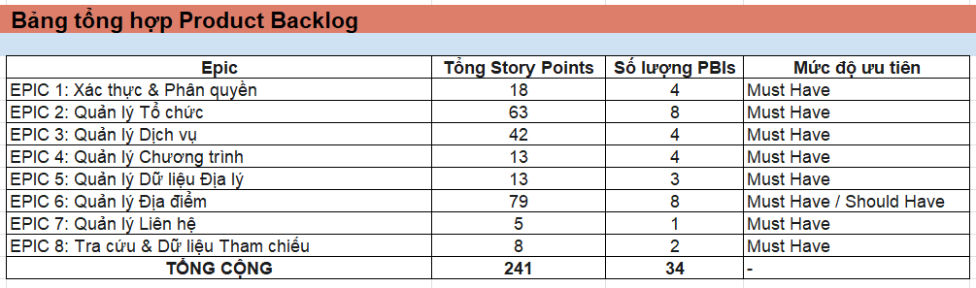

Cấu trúc Epic và User Stories
EPIC 1: Xác thực & Phân quyền (Authentication & Authorization) - UC001

PBI ID | User Story | Tiêu chí chấp nhận (Acceptance Criteria) | Độ ưu tiên | Story Points | Phụ thuộc
PB-001 | Với vai trò người dùng, tôi muốn đăng nhập vào hệ thống bằng username và password để truy cập các chức năng | - Nhập username và password  - Xác thực thông tin đăng nhập từ database  - Chuyển hướng đến dashboard khi thành công  - Hiển thị thông báo lỗi khi thông tin không hợp lệ | Must Have | 5 | None
PB-002 | Với vai trò người dùng, tôi muốn sử dụng chức năng "Quên mật khẩu" để khôi phục mật khẩu qua email | - Click link "Forgot Password"  - Nhập Username và Email  - Xác thực Username và Email có khớp không  - Hệ thống gửi mật khẩu qua email  - Hiển thị lỗi "Username and Email do not match" nếu không khớp | Should Have | 3 | PB-001
PB-003 | Với vai trò người dùng, tôi muốn đăng xuất khỏi hệ thống để đảm bảo an toàn tài khoản | - Click nút Logout  - Xóa dữ liệu session  - Chuyển hướng về trang login | Must Have | 2 | PB-001
PB-004 | Với vai trò hệ thống, tôi cần triển khai phân quyền dựa trên vai trò để kiểm soát quyền truy cập | - Định nghĩa các vai trò người dùng trong database  - Triển khai authorization middleware  - Hạn chế truy cập dựa trên vai trò  - Hiển thị menu phù hợp theo vai trò | Must Have | 8 | PB-001
EPIC 2: Quản lý Tổ chức (Organisation Management) - UC002 (Phần 6.2)
PBI ID | User Story | Tiêu chí chấp nhận | Độ ưu tiên | Story Points | Phụ thuộc
PB-005 | Với vai trò người dùng, tôi muốn xem danh sách tất cả các tổ chức để quản lý thông tin | - Hiển thị 15 tổ chức mỗi trang  - Hiển thị các tổ chức đang hoạt động theo mặc định  - Checkbox "Include In-active" để hiển thị cả không hoạt động  - Lọc theo bảng chữ cái (All, 0-9, ABCDE, FGHIK, etc.)  - Sắp xếp theo tên cột  - Khi chọn tổ chức inactive → thông báo "Do you want to make this Organization active?" | Must Have | 5 | PB-004
PB-006 | Với vai trò người dùng, tôi muốn thêm mới tổ chức để mở rộng cơ sở dữ liệu | - Trường bắt buộc (Mandatory fields): Organisation Name, Organisation Short Description, Type of Business, Address Line 1, Postcode, Phone Number  - Organisation Name phải duy nhất  - Lead Contact lookup  - Postcode lookup integration  - Type of Business lookup (SIC Code)  - Nation/Country dropdown từ reference data  - Xác thực postcode với thông báo nếu địa chỉ chưa xác nhận  - 2 tabs: Details 1 và Details 2 | Must Have | 13 | PB-005
PB-007 | Với vai trò người dùng, tôi muốn chỉnh sửa tổ chức để cập nhật thông tin chính xác | - Chỉnh sửa tất cả các trường trong Details 1, Details 2  - 3 tabs bổ sung: Details 4 (liên kết Premises), Details 5 (Supporting Materials), BU/Directorates  - Hiển thị các trường chỉ đọc: Ward, Borough, Local Authority, Unitary Authority, NHS Authority  - Xác thực thay đổi địa chỉ với thông báo xác nhận  - Lưu thay đổi vào database | Must Have | 8 | PB-006
PB-008 | Với vai trò người dùng, tôi muốn đánh dấu tổ chức không hoạt động khi ngừng hoạt động | - Click nút "In-active"  - Thông báo "This Organization is already in use, do you want to make this in-active?" nếu có liên kết  - Thay đổi trạng thái sang Inactive  - Directorates/Departments/Teams không cascade inactive | Should Have | 3 | PB-007
PB-009 | Với vai trò người dùng, tôi muốn quản lý tài liệu hỗ trợ cho tổ chức để lưu trữ tài liệu liên quan | - Liệt kê Supporting Materials đang hoạt động/không hoạt động (phân trang 15 bản ghi)  - Thêm: URL (bắt buộc), Type (Doc/PDF/Excel), Description  - Tự động điền Added By và Added Date  - Chỉnh sửa: URL, Description, Type  - Đánh dấu không hoạt động | Should Have | 5 | PB-007
PB-010 | Với vai trò người dùng, tôi muốn quản lý Directorate cho tổ chức để tổ chức cấu trúc phân cấp | - Liệt kê Directorates với các hành vi chuẩn  - Thêm: Bắt buộc (BU/Directorate Name, Type of Business, Address Line 1, Postcode)  - BU/Directorate Name phải duy nhất  - Giá trị mặc định từ tổ chức cha  - Checkbox "Copy Address from Organisation"  - Chỉnh sửa: tất cả trường + tab Departments  - Đánh dấu không hoạt động (không cascade) | Must Have | 8 | PB-007
PB-011 | Với vai trò người dùng, tôi muốn quản lý Department thuộc Directorate để chi tiết hóa cấu trúc | - Liệt kê Departments với các hành vi chuẩn  - Thêm: Bắt buộc (Department Name, Short Description)  - Department Name duy nhất  - Giá trị mặc định từ Organisation  - Copy địa chỉ từ Organisation hoặc Parent (Directorate)  - Chỉnh sửa: tất cả trường + tab Teams  - Đánh dấu không hoạt động (không cascade) | Must Have | 8 | PB-010
PB-012 | Với vai trò người dùng, tôi muốn quản lý Team thuộc Department để hoàn thiện phân cấp | - Liệt kê Teams với các hành vi chuẩn  - Thêm: Bắt buộc (Team Name) - phải duy nhất  - Giá trị mặc định từ Organisation  - Copy địa chỉ từ Organisation hoặc Parent (Department)  - Chỉnh sửa tất cả trường  - Đánh dấu không hoạt động | Must Have | 5 | PB-011
EPIC 3: Quản lý Dịch vụ (Service Management) - UC003 (Phần 6.3)
PBI ID | User Story | Tiêu chí chấp nhận | Độ ưu tiên | Story Points | Phụ thuộc
PB-013 | Với vai trò người dùng, tôi muốn xem danh sách dịch vụ để quản lý | - Hiển thị 15 dịch vụ mỗi trang  - Hiển thị đang hoạt động theo mặc định  - Checkbox Include In-active  - Lọc theo bảng chữ cái  - Sắp xếp theo cột  - Thông báo khi chọn inactive: "Do you want to make this Service active?"  - Chức năng Copy Service với thông báo "Please select a Service to copy" | Must Have | 5 | PB-004
PB-014 | Với vai trò người dùng, tôi muốn thêm mới dịch vụ với đầy đủ thông tin chi tiết | - Bắt buộc: Service Name (duy nhất), Service Short Name, Sub Type  - 3 tabs: Details 1, Details 2, Details 3  - Lead Contact lookup  - Service Extendable: trường Years, Months  - Tự động tính Service Active: Start Date <= Hiện tại <= End Date + Extendable  - Checkbox Service Time Limited Period  - Service Sub Type và Service Type từ reference data  - Tabs có điều kiện:  - Tab Contract nếu Sub Type = Contract  - Tab Funding nếu Sub Type = Independently Funded | Must Have | 21 | PB-005, PB-013
PB-015 | Với vai trò người dùng, tôi muốn chỉnh sửa chi tiết dịch vụ để cập nhật thông tin | - Chỉnh sửa tất cả trường trong Details 1, 2, 3, Contract, Funding  - 3 tabs bổ sung: Organisation (liên kết vai trò: Funder, Lead, Delivery, Auditor), Premises, Services  - Xác thực Service Name duy nhất  - Lưu thay đổi | Must Have | 13 | PB-014
PB-016 | Với vai trò người dùng, tôi muốn đánh dấu dịch vụ không hoạt động khi ngừng | - Click nút "In-active"  - Thông báo "This Service is already in use, do you want to make this in-active?"  - Thay đổi trạng thái sang Inactive | Should Have | 3 | PB-015
EPIC 4: Quản lý Chương trình (Programme Management) - UC004 (Phần 6.3.5)
PBI ID | User Story | Tiêu chí chấp nhận | Độ ưu tiên | Story Points | Phụ thuộc
PB-017 | Với vai trò người dùng, tôi muốn xem danh sách chương trình để quản lý | - Các hành vi danh sách chuẩn (active/inactive, filter, sort, paging)  - Thông báo inactive: "Do you want to make this Programme active?" | Must Have | 3 | PB-004
PB-018 | Với vai trò người dùng, tôi muốn thêm mới chương trình với thông tin cần thiết | - Bắt buộc: Programme Name (phải duy nhất)  - Contact lookup  - Trường Description  - Lưu và xác thực | Must Have | 5 | PB-017
PB-019 | Với vai trò người dùng, tôi muốn chỉnh sửa chương trình để cập nhật thông tin | - Chỉnh sửa Programme Name, Contact, Description  - Xác thực Programme Name duy nhất  - Lưu thay đổi | Must Have | 3 | PB-018
PB-020 | Với vai trò người dùng, tôi muốn đánh dấu chương trình không hoạt động khi kết thúc | - Click nút "In-active"  - Thông báo "This Programme is already in use, do you want to make this in-active?" nếu có liên kết Service  - Thay đổi trạng thái | Should Have | 2 | PB-019
EPIC 5: Quản lý Dữ liệu Địa lý (Geographic Data Management) - UC006 (Phần 6.4)
PBI ID | User Story | Tiêu chí chấp nhận | Độ ưu tiên | Story Points | Phụ thuộc
PB-021 | Với vai trò người dùng, tôi muốn quản lý Trust Regions để tổ chức dữ liệu địa lý | - Liệt kê Trust Regions với các hành vi chuẩn  - Thêm: Bắt buộc (Nation/Country dropdown, Trust Region Name duy nhất)  - Chỉnh sửa: Nation/Country, Name, Description + tab Trust Districts  - Đánh dấu không hoạt động (không cascade Trust Districts) | Must Have | 5 | PB-004
PB-022 | Với vai trò người dùng, tôi muốn quản lý Trust Districts thuộc Trust Regions | - Liệt kê Trust Districts trong Trust Region details  - Thêm: Trust District Name bắt buộc và duy nhất trong mỗi Trust Region  - Chỉnh sửa: Name và Description  - Đánh dấu không hoạt động (không cascade Trust Areas) | Must Have | 5 | PB-021
PB-023 | Với vai trò người dùng, tôi muốn xem danh sách Government Office Regions (chỉ đọc) | - Liệt kê Government Office Regions  - Xem chi tiết (tất cả trường chỉ đọc)  - Nút Back về danh sách | Could Have | 3 | PB-004
EPIC 6: Quản lý Địa điểm (Premises Management) - UC005 (Phần 6.5)
PBI ID | User Story | Tiêu chí chấp nhận | Độ ưu tiên | Story Points | Phụ thuộc
PB-024 | Với vai trò người dùng, tôi muốn xem danh sách địa điểm để quản lý | - Hiển thị 15 địa điểm mỗi trang  - Biểu tượng cờ cho Shop mới (Location Type=Shop và Ngày hiện tại - Shop Flag Date <= 60 ngày)  - Checkbox Include In-active  - Lọc theo bảng chữ cái  - Sắp xếp theo cột  - Thông báo inactive: "Do you want to make this Premise active?" | Must Have | 5 | PB-004
PB-025 | Với vai trò người dùng, tôi muốn thêm mới địa điểm với thông tin đầy đủ 4 tabs | - Bắt buộc: Premise Name, Location Name, Location Type, Location Status, Phone Number  - Duy nhất: Kết hợp (Premise Name + Address Line 1 + Postcode)  - Details 1: Location Status dropdown, Location Types (chọn nhiều), Postcode lookup, Location Opening Times popup  - Details 2: Accreditations, JSP Offices, Media Contact, Catering Facilities, Local Demographic Issues, IS/Network, Client IT Facilities  - Details 3: Outreach Location, Local Hotel, Host Visits, Visitor Parking  - Details 4 (có điều kiện): Hiển thị nếu Location Type = Venue hoặc Hotel | Must Have | 21 | PB-005, PB-024
PB-026 | Với vai trò người dùng, tôi muốn chỉnh sửa địa điểm để cập nhật thông tin | - Chỉnh sửa tất cả trường trong 4 tabs Details  - Tabs bổ sung: Facilities, Volunteering (nếu ticked), Minor Works, Services  - Lưu thay đổi | Must Have | 13 | PB-025
PB-027 | Với vai trò người dùng, tôi muốn đánh dấu địa điểm không hoạt động khi đóng cửa | - Click nút "In-active"  - Thông báo "Do you want to make this Premise in-active?"  - Thay đổi trạng thái | Should Have | 3 | PB-026
PB-028 | Với vai trò người dùng, tôi muốn quản lý tiện nghi của địa điểm | - Liệt kê Facilities với các hành vi chuẩn  - Thêm: Facility Type (reference data), trường có điều kiện (Room/Internet Access)  - Trường Room: Capacity (0-9999), Size (0-9999), Connectivity, Equipment, Notes  - Lead Contact và Room Host lookups  - Chỉnh sửa và Đánh dấu không hoạt động | Should Have | 8 | PB-026
PB-029 | Với vai trò người dùng, tôi muốn quản lý cơ hội tình nguyện cho địa điểm | - Liệt kê Volunteering Opportunities (nếu Details 2 "Volunteering Opportunities" ticked)  - Thêm: Bắt buộc (Volunteering Contact), xác thực Start/End Dates, Volunteer Nos (0-9999)  - Chỉnh sửa và Đánh dấu không hoạt động | Should Have | 8 | PB-026
PB-030 | Với vai trò người dùng, tôi muốn quản lý dự án công trình nhỏ cho địa điểm | - Liệt kê Minor Works Projects  - Thêm: Bắt buộc (Date Enquiry Received, Description, Contact), Status tự động tính (Work Not Started/In Progress/Completed)  - Xác thực ngày, Directorate dropdown  - Chỉnh sửa và Đánh dấu không hoạt động | Should Have | 8 | PB-026
PB-031 | Với vai trò người dùng, tôi muốn liên kết dịch vụ đến địa điểm | - Tab Services trong Premise details  - Popup liên kết Service mới  - Nhập Project Code  - Chức năng xóa liên kết | Should Have | 5 | PB-015, PB-026
EPIC 7: Quản lý Liên hệ (Contact Management) - Phần 6.6
PBI ID | User Story | Tiêu chí chấp nhận | Độ ưu tiên | Story Points | Phụ thuộc
PB-032 | Với vai trò người dùng, tôi muốn quản lý danh bạ trong cửa sổ popup để tái sử dụng cho các module | - Liệt kê Contacts trong popup: Lọc theo First Name/Surname, Include In-active checkbox  - Thêm: Bắt buộc (First Name, Surname, Contact Type), Manager lookup, Contact Type và Best Contact Method từ reference data  - Chỉnh sửa tất cả trường  - Checkbox Active/Inactive | Must Have | 5 | PB-004
EPIC 8: Tra cứu & Dữ liệu Tham chiếu (Lookup & Reference Data) - Phần 6.7, 6.8
PBI ID | User Story | Tiêu chí chấp nhận | Độ ưu tiên | Story Points | Phụ thuộc
PB-033 | Với vai trò người dùng, tôi muốn sử dụng tra cứu địa chỉ để tìm địa chỉ từ database | - Popup tìm kiếm địa chỉ: nhập Postcode/Street/Town  - Hiển thị danh sách kết quả  - Nút Select điền các trường Address  - Nút None/Clear/Close | Must Have | 5 | None
PB-034 | Với vai trò người dùng, tôi muốn sử dụng tra cứu loại hình doanh nghiệp để chọn SIC Code | - Popup Type of Business  - Bắt buộc: nhập Business Name  - Hiển thị dữ liệu SIC Code từ reference data  - Select và điền thông tin | Must Have | 3 | None

Bảng tổng hợp Product Backlog
Epic | Tổng Story Points | Số lượng PBIs | Mức độ ưu tiên
EPIC 1: Xác thực & Phân quyền | 18 | 4 | Must Have
EPIC 2: Quản lý Tổ chức | 63 | 8 | Must Have
EPIC 3: Quản lý Dịch vụ | 42 | 4 | Must Have
EPIC 4: Quản lý Chương trình | 13 | 4 | Must Have
EPIC 5: Quản lý Dữ liệu Địa lý | 13 | 3 | Must Have
EPIC 6: Quản lý Địa điểm | 79 | 8 | Must Have / Should Have
EPIC 7: Quản lý Liên hệ | 5 | 1 | Must Have
EPIC 8: Tra cứu & Dữ liệu Tham chiếu | 8 | 2 | Must Have
TỔNG CỘNG | 241 | 34 | -

Lập kế hoạch Sprint - Phân chia Sprint Backlog
Dựa trên Product Backlog với tổng 241 story points và velocity của nhóm ước tính 20-25 points/sprint (Sprint 2 tuần), dự án AB-SD sẽ cần 10-12 Sprints để hoàn thành.

Sprint 1: Xác thực & Cơ sở hạ tầng cốt lõi
Mục tiêu Sprint (Sprint Goal): "Xây dựng hệ thống xác thực cơ bản, database schema và nền tảng cơ sở hạ tầng cho phép người dùng đăng nhập an toàn vào hệ thống"
Thời lượng (Duration): 2 tuần (10 ngày làm việc)
Công suất nhóm (Team Capacity): 5 developers × 6 giờ/ngày × 10 ngày = 300 giờ
Cam kết Story Points (Committed Story Points): 23 points
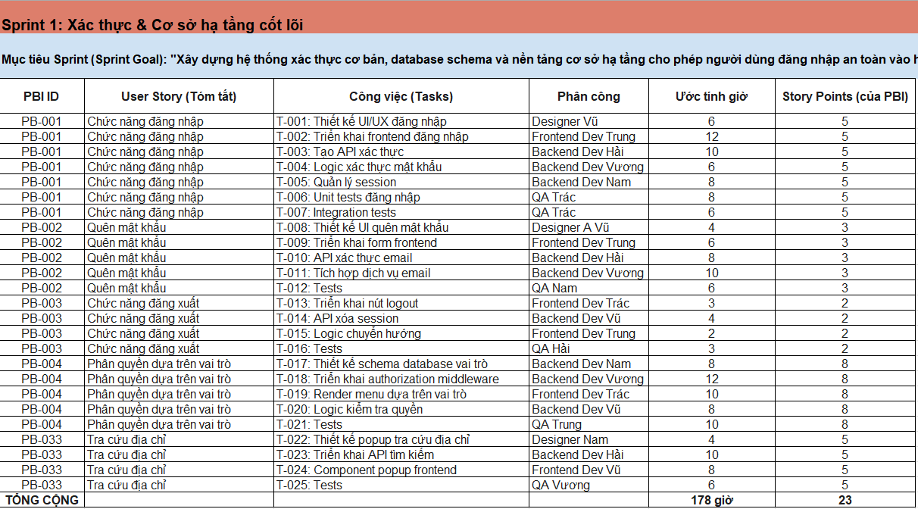Tổng giờ ước tính (Total Estimated Hours): 178 giờ (dự phòng: 122 giờ cho họp, code review, sửa lỗi)

Sprint 2: Quản lý Tổ chức - Phần 1
Mục tiêu Sprint: "Hoàn thành các thao tác CRUD cho module Tổ chức bao gồm liệt kê, thêm, chỉnh sửa và chức năng không hoạt động"
Cam kết Story Points: 21 points
PBI ID | User Story | Công việc chính | Story Points
PB-005 | Liệt kê tổ chức | Thiết kế UI danh sách, triển khai phân trang (15/trang), lọc bảng chữ cái, sắp xếp cột, checkbox bao gồm không hoạt động, thông báo kích hoạt | 5
PB-006 | Thêm tổ chức | Triển khai 2 tabs (Details 1, Details 2), xác thực trường bắt buộc, tích hợp Lead Contact lookup, tích hợp Postcode lookup, tra cứu Type of Business, kiểm tra Organisation Name duy nhất, xác thực địa chỉ | 13
PB-034 | Tra cứu loại hình doanh nghiệp | Thiết kế popup, triển khai tìm kiếm SIC Code từ reference data, xác thực Business Name bắt buộc | 3
Phụ thuộc đã giải quyết: PB-004 (vai trò), PB-033 (tra cứu địa chỉ)

Sprint 3: Quản lý Tổ chức - Phần 2
Mục tiêu Sprint: "Hoàn thiện module Tổ chức với chức năng chỉnh sửa, không hoạt động và quản lý tài liệu hỗ trợ"
Cam kết Story Points: 16 points
PBI ID | User Story | Công việc chính | Story Points
PB-007 | Chỉnh sửa tổ chức | Triển khai chỉnh sửa tất cả trường, 3 tabs bổ sung (Details 4, Details 5, BU/Directorates), trường địa lý chỉ đọc, thông báo xác nhận thay đổi địa chỉ | 8
PB-008 | Đánh dấu tổ chức không hoạt động | Triển khai nút In-active, kiểm tra sử dụng, thông báo xác nhận, logic cập nhật trạng thái | 3
PB-009 | Quản lý tài liệu hỗ trợ | Liệt kê (phân trang 15), Thêm (URL bắt buộc, Type dropdown, tự động điền Added By/Date), Chỉnh sửa, Đánh dấu không hoạt động | 5

Sprint 4: Phân cấp Tổ chức - Directorate & Department
Mục tiêu Sprint: "Xây dựng cấu trúc phân cấp tổ chức với quản lý Directorate và Department"
Cam kết Story Points: 16 points
PBI ID | User Story | Công việc chính | Story Points
PB-010 | Quản lý Directorate | Liệt kê với các hành vi chuẩn, Thêm (trường bắt buộc, tên duy nhất, giá trị mặc định từ Organisation, checkbox Copy Address), Chỉnh sửa + tab Departments, Đánh dấu không hoạt động (không cascade) | 8
PB-011 | Quản lý Department | Liệt kê, Thêm (trường bắt buộc, tên duy nhất, mặc định từ Organisation, Copy địa chỉ từ Org/Parent), Chỉnh sửa + tab Teams, Đánh dấu không hoạt động (không cascade) | 8

Sprint 5: Hoàn thiện phân cấp tổ chức & Quản lý liên hệ
Mục tiêu Sprint: "Hoàn thành phân cấp tổ chức với quản lý Team và triển khai module quản lý liên hệ"
Cam kết Story Points: 10 points
PBI ID | User Story | Công việc chính | Story Points
PB-012 | Quản lý Team | Liệt kê, Thêm (Team Name bắt buộc & duy nhất, giá trị mặc định, Copy Address), Chỉnh sửa, Đánh dấu không hoạt động | 5
PB-032 | Quản lý liên hệ | Cửa sổ popup, Liệt kê (lọc First Name/Surname, Include Inactive), Thêm (bắt buộc First Name/Surname/Contact Type, Manager lookup, reference data), Chỉnh sửa | 5

Sprint 6: Quản lý Dịch vụ - Phần 1
Mục tiêu Sprint: "Triển khai CRUD quản lý dịch vụ với các tabs Details 1, 2, 3 và quy tắc nghiệp vụ phức tạp"
Cam kết Story Points: 26 points
PBI ID | User Story | Công việc chính | Story Points
PB-013 | Liệt kê dịch vụ | Danh sách chuẩn (15/trang, lọc, sắp xếp, inactive), chức năng Copy Service với thông báo xác thực | 5
PB-014 | Thêm dịch vụ | Triển khai 3 tabs, xác thực bắt buộc (Service Name duy nhất, Short Name, Sub Type), Lead Contact lookup, logic Service Extendable, tự động tính Service Active (logic Start/End Date), Time Limited Period, tabs Contract/Funding có điều kiện dựa trên Sub Type, tích hợp reference data | 21

Sprint 7: Quản lý Dịch vụ - Phần 2
Mục tiêu Sprint: "Hoàn thiện quản lý dịch vụ với chức năng chỉnh sửa và liên kết tổ chức/địa điểm"
Cam kết Story Points: 16 points
PBI ID | User Story | Công việc chính | Story Points
PB-015 | Chỉnh sửa dịch vụ | Chỉnh sửa tất cả tabs (Details 1-3, Contract, Funding), tab Organisation (chỉnh sửa vai trò: Funder/Lead/Delivery/Auditor), tab Premises (liên kết/xóa), tab Services, xác thực | 13
PB-016 | Đánh dấu dịch vụ không hoạt động | Nút In-active, thông báo kiểm tra sử dụng, cập nhật trạng thái | 3

Sprint 8: Quản lý chương trình & Dữ liệu địa lý
Mục tiêu Sprint: "Triển khai quản lý chương trình và các module dữ liệu địa lý (Trust Regions, Trust Districts, Government Office Regions)"
Cam kết Story Points: 23 points
PBI ID | User Story | Công việc chính | Story Points
PB-017 | Liệt kê chương trình | Các hành vi danh sách chuẩn | 3
PB-018 | Thêm chương trình | Bắt buộc Programme Name (duy nhất), Contact lookup, Description, xác thực | 5
PB-019 | Chỉnh sửa chương trình | Chỉnh sửa trường, xác thực tên duy nhất | 3
PB-020 | Đánh dấu chương trình không hoạt động | Nút In-active, thông báo kiểm tra liên kết Service | 2
PB-021 | Quản lý Trust Region | Liệt kê, Thêm (Nation/Country dropdown, Name duy nhất), Chỉnh sửa + tab Trust Districts, Đánh dấu không hoạt động (không cascade) | 5
PB-022 | Quản lý Trust District | Liệt kê trong Trust Region details, Thêm (Name duy nhất mỗi Region), Chỉnh sửa, Đánh dấu không hoạt động | 5
PB-023 | Xem Government Office Region | Liệt kê và Xem (chỉ đọc) | 3

Sprint 9: Quản lý địa điểm - Phần 1
Mục tiêu Sprint: "Triển khai chức năng cốt lõi quản lý địa điểm với thao tác Liệt kê, Thêm, Chỉnh sửa và 4 tabs Details"
Cam kết Story Points: 24 points
PBI ID | User Story | Công việc chính | Story Points
PB-024 | Liệt kê địa điểm | Danh sách chuẩn (15/trang), logic biểu tượng cờ Shop mới (Ngày hiện tại - Shop Flag Date <= 60), lọc, sắp xếp, xử lý inactive | 5
PB-025 | Thêm địa điểm | 4 tabs (Details 1-4), trường bắt buộc (Premise Name, Location Name, Location Type, Location Status, Phone Number), xác thực kết hợp duy nhất, Location Status dropdown, Location Types chọn nhiều, Postcode lookup, popup Location Opening Times, Details 4 có điều kiện (Venue/Hotel), tích hợp reference data | 21

Sprint 10: Quản lý địa điểm - Phần 2
Mục tiêu Sprint: "Hoàn thiện Địa điểm với Chỉnh sửa, Không hoạt động và quản lý tiện nghi"
Cam kết Story Points: 24 points
PBI ID | User Story | Công việc chính | Story Points
PB-026 | Chỉnh sửa địa điểm | Chỉnh sửa 4 tabs Details, tabs bổ sung (Facilities, Volunteering, Minor Works, Services), xác thực | 13
PB-027 | Đánh dấu địa điểm không hoạt động | Nút In-active, thông báo, cập nhật trạng thái | 3
PB-028 | Quản lý tiện nghi | Liệt kê, Thêm (Facility Type, trường Room/Internet Access có điều kiện, xác thực Capacity/Size 0-9999, Lead Contact/Room Host lookups), Chỉnh sửa, Đánh dấu không hoạt động | 8

Sprint 11: Tính năng nâng cao cho địa điểm
Mục tiêu Sprint: "Triển khai quản lý cơ hội tình nguyện và dự án công trình nhỏ cho địa điểm"
Cam kết Story Points: 16 points
PBI ID | User Story | Công việc chính | Story Points
PB-029 | Cơ hội tình nguyện | Liệt kê (có điều kiện nếu Details 2 ticked), Thêm (Volunteering Contact bắt buộc, xác thực Start/End Date, Volunteer Nos 0-9999), Chỉnh sửa, Đánh dấu không hoạt động | 8
PB-030 | Dự án công trình nhỏ | Liệt kê, Thêm (bắt buộc Date/Description/Contact, logic tự động tính Status: Not Started/In Progress/Completed, xác thực ngày, Directorate dropdown), Chỉnh sửa, Đánh dấu không hoạt động | 8

Sprint 12: Tích hợp, Kiểm thử & Triển khai
Mục tiêu Sprint: "Hoàn thiện liên kết Service-Premise, kiểm thử toàn diện, tối ưu hiệu năng và chuẩn bị triển khai production"
Cam kết Story Points: 5 points + Nỗ lực kiểm thử
PBI ID | User Story | Công việc chính | Story Points
PB-031 | Liên kết dịch vụ đến địa điểm | Tab Services trong Premise details, popup liên kết Service mới, nhập Project Code, chức năng xóa liên kết | 5
- | Kiểm thử tích hợp | Các kịch bản kiểm thử end-to-end cho tất cả module, xác thực tích hợp giữa các module | -
- | Kiểm thử hiệu năng | Load testing, tối ưu truy vấn database, xác thực thời gian phản hồi | -
- | Hỗ trợ UAT | Hỗ trợ User Acceptance Testing, sửa lỗi, tài liệu | -
- | Triển khai | Thiết lập môi trường production, di chuyển dữ liệu, kịch bản triển khai, thủ tục rollback | -

Thiết lập quy trình Scrum Framework cho dự án AB-SD

Cấu trúc nhóm Scrum (Scrum Team Structure)
Product Owner (PO) - Chủ sở hữu sản phẩm:
- Phân công: Business Analyst từ tổ chức AB
- Trách nhiệm:
  - Duy trì và ưu tiên Product Backlog dựa trên giá trị nghiệp vụ và nhu cầu stakeholders
  - Định nghĩa tiêu chí chấp nhận cho từng User Story
  - Tham gia Sprint Planning, Review và đưa ra quyết định go/no-go
  - Cộng tác với stakeholders để thu thập yêu cầu và phản hồi
  - Đảm bảo các sản phẩm Sprint phù hợp với Product Goal
Scrum Master (SM):
- Phân công: Agile Coach có kinh nghiệm
- Trách nhiệm:
  - Điều phối tất cả các nghi thức Scrum (Daily Scrum, Sprint Planning, Review, Retrospective)
  - Hướng dẫn nhóm về các phương pháp hay nhất Scrum và tự tổ chức
  - Loại bỏ trở ngại/rào cản ngăn cản tiến độ nhóm
  - Bảo vệ nhóm khỏi các phiền nhiễu bên ngoài
  - Theo dõi và báo cáo các chỉ số (velocity, burndown, cycle time)
  - Thúc đẩy văn hóa cải tiến liên tục
Nhóm phát triển (Development Team):
- Quy mô nhóm: 5-7 thành viên (tối ưu cho hiệu quả giao tiếp)
- Thành phần:
  - 1 UI/UX Designer
  - 2 Frontend Developers (HTML/CSS/JavaScript/React)
  - 2 Backend Developers (.NET/C#/SQL Server)
  - 1-2 QA Engineers (Kiểm thử thủ công + Tự động hóa)
- Trách nhiệm:
  - Tự tổ chức để đạt Sprint Goal
  - Tạo Sprint Backlog từ Product Backlog
  - Giao Increment có thể phát hành mỗi Sprint đáp ứng Definition of Done
  - Thực hiện code review, lập trình cặp, chia sẻ kiến thức
  - Cập nhật trạng thái task hàng ngày và tham gia Daily Scrum

Lịch trình Scrum (Scrum Ceremonies Schedule)
1. Lập kế hoạch Sprint (Sprint Planning) - Mỗi 2 tuần - Thứ 2 đầu Sprint
- Thời gian: 9:00 AM - 1:00 PM (4 giờ cho Sprint 2 tuần)
- Địa điểm: Phòng họp A / Phòng họp trực tuyến
- Người tham gia: Toàn bộ nhóm Scrum (PO, SM, Developers)
- Nội dung:
  - Phần 1 (1 giờ): PO trình bày Product Goal, đề xuất Sprint Goal, làm rõ các mục Product Backlog hàng đầu
  - Phần 2 (1.5 giờ): Nhóm chọn PBIs dựa trên velocity (20-25 points) và capacity, cam kết với Sprint Backlog
  - Phần 3 (1.5 giờ): Nhóm chia nhỏ PBIs thành tasks (≤ 1 ngày mỗi task), ước tính giờ, thảo luận cách tiếp cận kỹ thuật
- Kết quả: Sprint Goal, Sprint Backlog với các tasks chi tiết, cam kết của nhóm
2. Daily Scrum - Họp hàng ngày - 9:30 AM
- Thời gian: 9:30 AM - 9:45 AM (giới hạn 15 phút)
- Địa điểm: Gần Scrum Board / Standup trực tuyến
- Người tham gia: Development Team (bắt buộc), SM (điều phối), PO (tùy chọn)
- Định dạng: Mỗi thành viên trả lời:
  - "Hôm qua, tôi đã hoàn thành các tasks nào đóng góp vào Sprint Goal?"
  - "Hôm nay, tôi dự định làm gì để đạt Sprint Goal?"
  - "Có trở ngại nào cản trở tôi hoặc nhóm không?"
- Quy tắc:
  - Đứng để duy trì năng lượng và ngắn gọn
  - Tập trung vào Sprint Goal, không phải thảo luận kỹ thuật chi tiết
  - Xác định trở ngại để SM giải quyết offline
  - Cập nhật Scrum Board ngay sau cuộc họp
- Kết quả: Sprint Backlog được cập nhật, danh sách trở ngại đã xác định
3. Tinh chỉnh Backlog (Backlog Refinement) - Giữa Sprint - Thứ 4
- Thời gian: 2:00 PM - 4:00 PM (2 giờ, ~10% công suất Sprint)
- Người tham gia: PO (chủ trì), Development Team, SM (điều phối)
- Hoạt động:
  - Xem xét và làm rõ các PBIs sắp tới cho 2-3 Sprints tiếp theo
  - Chia nhỏ các Epics lớn thành User Stories nhỏ hơn
  - Định nghĩa tiêu chí chấp nhận với PO
  - Ước tính Story Points sử dụng Planning Poker
  - Đảm bảo các mục backlog hàng đầu đạt Definition of Ready
- Kết quả: Product Backlog đã tinh chỉnh sẵn sàng cho Sprint Planning tiếp theo
4. Đánh giá Sprint (Sprint Review) - Cuối Sprint - Thứ 5
- Thời gian: 2:00 PM - 4:00 PM (2 giờ cho Sprint 2 tuần)
- Địa điểm: Phòng trình bày / Demo trực tuyến
- Người tham gia: Nhóm Scrum + Stakeholders chủ chốt (quản lý AB, người dùng cuối, business analysts)
- Nội dung:
  - PO xem xét Sprint Goal và những gì Đã hoàn thành vs Chưa hoàn thành
  - Development Team trình diễn Increment đang hoạt động (demo trực tiếp)
  - Stakeholders cung cấp phản hồi và đặt câu hỏi
  - PO thảo luận Product Backlog đã cập nhật và timeline dự kiến
  - Thảo luận cộng tác về những việc cần làm tiếp theo
- Kết quả: Phản hồi từ stakeholders, Product Backlog đã sửa đổi, yêu cầu mới tiềm năng
5. Hồi cố Sprint (Sprint Retrospective) - Cuối Sprint - Thứ 6 sáng
- Thời gian: 9:00 AM - 10:30 AM (1.5 giờ cho Sprint 2 tuần)
- Người tham gia: Chỉ nhóm Scrum (phiên kín)
- Định dạng: Xoay vòng các định dạng mỗi Sprint:
  - Start-Stop-Continue (Bắt đầu-Dừng-Tiếp tục)
  - What went well / What didn't / Action items (Cái gì tốt / Cái gì không / Hành động)
  - Sailboat Retrospective (Wind, Anchors, Rocks, Goal)
  - 4Ls (Liked, Learned, Lacked, Longed for - Thích, Học được, Thiếu, Mong muốn)
- Câu hỏi chính:
  - Cộng tác: Nhóm làm việc cùng nhau tốt như thế nào?
  - Quy trình: Các nghi thức Scrum có hiệu quả không?
  - Công cụ: Công cụ/công nghệ có hỗ trợ nhóm tốt không?
  - Cải tiến: Hành động gì để cải thiện Sprint tiếp theo?
- Kết quả: 2-3 mục hành động cụ thể với người chịu trách nhiệm và deadline, được thêm vào Sprint Backlog tiếp theo

Artifacts và Công cụ theo dõi
A. Cấu hình Scrum Board
Sử dụng Jira Software với cấu trúc board:
Backlog | To Do | In Progress | Code Review | Testing | Done
Các mục Sprint Backlog chưa bắt đầu | Tasks sẵn sàng làm việc | Tasks đang phát triển (WIP limit: 2/người) | Tasks chờ peer review | Tasks đang QA test | Tasks hoàn thành đáp ứng DoD
Giới hạn WIP (WIP Limits): In Progress (tối đa 10), Code Review (tối đa 5), Testing (tối đa 5)
B. Biểu đồ Burndown
Biểu đồ Burndown Sprint:
- Theo dõi story points còn lại hàng ngày
- Trục X: Ngày Sprint (Ngày 1-10)
- Trục Y: Story points còn lại
- Đường lý tưởng vs Đường thực tế
- Cập nhật sau Daily Scrum
Biểu đồ Burnup Release:
- Theo dõi story points hoàn thành tích lũy qua các Sprints
- Hiển thị thay đổi phạm vi và xu hướng velocity
- Dự báo ngày hoàn thành dựa trên velocity trung bình
C. Definition of Ready (DoR) - Định nghĩa Sẵn sàng
User Story đạt DoR trước Sprint Planning:
- ✓ Viết theo tiêu chí INVEST (Independent, Negotiable, Valuable, Estimable, Small, Testable)
- ✓ Tiêu chí chấp nhận được định nghĩa rõ ràng
- ✓ Các phụ thuộc được xác định và ghi chép
- ✓ Story Points được nhóm ước tính
- ✓ Mockups/wireframes có sẵn (nếu cần thay đổi UI)
- ✓ Tính khả thi kỹ thuật đã được đánh giá
- ✓ Không có trở ngại nghiêm trọng
D. Definition of Done (DoD) - Định nghĩa Hoàn thành
Task/User Story được coi là hoàn thành khi:
- ✓ Code được phát triển và tuân thủ coding standards
- ✓ Unit tests được viết và passed (tối thiểu 80% coverage)
- ✓ Integration tests passed
- ✓ Code được review và phê duyệt bởi peer
- ✓ Tài liệu được cập nhật (kỹ thuật + người dùng)
- ✓ Tiêu chí chấp nhận đã đáp ứng và được PO xác minh
- ✓ Đã triển khai lên môi trường Test
- ✓ Không có lỗi nghiêm trọng/cao còn tồn đọng
- ✓ Yêu cầu hiệu năng đã đáp ứng

Các chỉ số và Theo dõi hiệu suất
Các chỉ số hiệu suất chính (Key Performance Indicators - KPIs):
Chỉ số | Mục tiêu | Tần suất theo dõi
Velocity | 20-25 story points/sprint (ổn định sau Sprint 3) | Mỗi Sprint
Tỷ lệ thành công Sprint Goal | ≥ 90% Sprints đạt Sprint Goal | Mỗi Sprint
Biến động Velocity | < 20% độ lệch so với trung bình | Mỗi Sprint
Cycle Time | ≤ 3 ngày (từ In Progress → Done) | Hàng tuần
Lead Time | ≤ 10 ngày (từ Backlog → Done) | Hàng tuần
Thời gian Code Review | ≤ 4 giờ | Hàng ngày
Lỗi thoát ra ngoài (Escaped Defects) | < 5% bugs tìm thấy ở production | Mỗi Sprint
Test Coverage | ≥ 80% automated test coverage | Mỗi Sprint
Tỷ lệ Build thành công | ≥ 95% CI/CD builds pass | Hàng ngày
Mức độ hài lòng của nhóm | ≥ 4.0/5.0 (khảo sát hàng tháng) | Hàng tháng
Mức độ hài lòng Stakeholder | ≥ 4.0/5.0 (phản hồi Sprint Review) | Mỗi Sprint
Ví dụ theo dõi Velocity:
Sprint | Points cam kết | Points hoàn thành | Velocity | Công suất nhóm (giờ)
Sprint 1 | 23 | 21 | 21 | 300
Sprint 2 | 21 | 21 | 21 | 300
Sprint 3 | 16 | 18 | 18 | 280 (1 thành viên nghỉ)
Sprint 4 | 16 | 16 | 16 | 240 (tuần nghỉ lễ)
Sprint 5 | 10 | 11 | 11 | 220 (đào tạo)
Velocity trung bình | - | - | 17.4 | 268

Quản lý rủi ro và Giải pháp
Các rủi ro đã xác định cho dự án AB-SD:
Rủi ro | Tác động | Xác suất | Chiến lược giảm thiểu
Quy tắc nghiệp vụ phức tạp trong quản lý dịch vụ | Cao | Cao | Thêm các buổi refinement, chia thành 2 Sprints, spike stories để nghiên cứu
Tích hợp tra cứu Postcode với database bên ngoài | Trung bình | Trung bình | Technical spike trong Sprint 1, tùy chọn nhập thủ công dự phòng
Thành viên nhóm không có mặt | Trung bình | Trung bình | Đào tạo chéo, lập trình cặp, tài liệu hóa
Mở rộng phạm vi từ stakeholders | Cao | Trung bình | Kiểm soát thay đổi nghiêm ngặt, PO lọc yêu cầu, ưu tiên backlog
Vấn đề hiệu năng với datasets lớn | Trung bình | Thấp | Kiểm thử hiệu năng sớm, đánh index database, phân trang
Độ phức tạp tích hợp giữa các module | Cao | Trung bình | Thiết kế API-first, integration tests, tích hợp liên tục

Công cụ và Công nghệ
Quản lý dự án (Project Management): Jira Software
Quản lý mã nguồn (Version Control): Git + GitHub/GitLab
CI/CD: Jenkins / Azure DevOps
Giao tiếp (Communication): Microsoft Teams / Slack, Cuộc gọi video hàng ngày
Tài liệu (Documentation): Confluence Wiki
Kiểm thử (Testing): Selenium (E2E), NUnit (Unit tests), Postman (API tests)
Giám sát (Monitoring): Application Insights, SQL Profiler

Xây dựng bản phân tích hệ thống
- Login & Logout: Cho phép người dung đăng nhập vào hệ thống
- Duy trì các tổ chức (Maintain Organisations): Duy trì dữ liệu trong khu vực Tổ chức của hệ thống.
- Duy trì Dịch vụ (Maintain Services): Duy trì dữ liệu cho dịch vụ.
- Duy trì các chương trình (Maintain Programmes): Duy trì dữ liệu cho Chương trình.
- Duy trì Cơ sở (Maintain Premises): Duy trì dữ liệu cho mặt bằng, cơ sở vật chất và người.
- Duy trì dữ liệu địa lý (Maintain Geographic Data): Duy trì dữ liệu trong khu vực Địa lý của hệ thống.

Các yêu cầu chức năng:

Logon và Logout:
- Người dùng nhập Username và Password để đăng nhập vào hệ thống
- Nếu người dùng quên mật khẩu, họ có thể nhấp vào liên kết 'Quên mật khẩu' trên trang Đăng nhập. Màn hình sẽ hiển thị cho phép người dùng nhập Tên đăng nhập và Email để lấy lại mật khẩu. Nếu Tên đăng nhập và Email không khớp, thông báo lỗi sẽ hiển thị 'Tên người dùng và Email không khớp'. Nếu không, hệ thống sẽ gửi mật khẩu cho đầu vào email.
- MENU
- Có 4 mục đầu tiên nằm ở trình đơn bên trái sẽ nằm trong phạm vi của giai đoạn 1:
  - Cơ quan (Organisation)
  - Trong module Services có 2 chức năng:
    - Programme Maintenance (Bảo trì chương trình)
    - Service Maintenance (Bão dưỡng dịch vụ)
  - Trong module Geography có 4 chức năng:
    - Trust Regions / Trust Districts Maintenances
    - Government Office Region / List and View
  - Cơ sở (Permises)

Tổ chức:
- Dánh sách các tổ chức:
- Bằng cách nhấp vào 'Tổ chức' từ trình đơn, màn hình 'Danh sách tổ chức' được hiển thị hiển thị tất cả các Tổ chức đang hoạt động theo mặc định. Danh sách này là phân trang với 15 bản ghi hiển thị trong một trang.
- Nếu người dùng nhấp vào hộp kiểm 'Bao gồm Trong hoạt động', tất cả các Tổ chức đang hoạt động và đang hoạt động sẽ được hiển thị trong danh sách.
- Người dùng có thể lọc được danh dách tổ chức bằng cách chọn “All”, “0-9”, “ABCDE”, “FGHIK”.
- Người dùng có thể sắp xếp thứ tự bằng cách chọn vào tên cột.
- Nếu người dùng chọn một Tổ chức Không hoạt động trong danh sách để xem, hệ thống sẽ hiển thị thông báo "Bạn có muốn làm cho Tổ chức này hoạt động?" Với 2 nút: OK và Hủy.
  - Nếu chọn OK, màn hình “Organization Detail” sẽ mở ra và hệ thống sẽ tự động thay đổi trạng thái của tổ chức từ In-active thành Active.
  - Nếu chọn Cancel, màn hình Organisation sẽ vẫn được giữ nguyên và hiển thị trạng thái của những tổ chức vẫn chưa hoạt động.
- Thêm tổ chức:
- Nếu người dùng nhấp vào nút 'Tạo' trên màn hình 'Danh sách tổ chức', màn hình 'Organisation Detail” được hiển thị bao gồm hai tab: Detail 1 và Detail 2 để cho phép người dùng nhập trường Tổ chức mới.
- Theo mặc định, tất cả các trường phải để trống, tất cả các hộp kiểm phải được bỏ chọn.
- Tab Detail 1 :
- Một số quy tắc bắt buộc phải có theo yêu cầu:
  - Organisation Name
  - Organisation Short Description
  - Type of Business
  - Address Line 1
  - Postcode
  - Phone Number
- “Lookup” sẽ liệt kê tất cả các chương trình và dịch vụ đang hoạt động trong hệ thống để liên kết.
- Nếu người dùng nhập mã Postcode theo cách thủ công, hệ thống sẽ kiểm tra xem nó có trong cơ sở dữ liệu hay không. Nếu không, thông báo nhắc sẽ được hiển thị là 'Chi tiết Địa chỉ không thể được xác nhận - Bạn có muốn nhập Dữ liệu Địa chỉ Không được xác nhận (Y / N?)'. Nếu người dùng nhấp vào Không (Cancel), mã số cần được trỏ lại và giá trị trước đó phải được xóa.
- Tab Detail 2:
- Tất cả các hộp danh sách trong tab này lấy từ dữ liệu tham khảo.
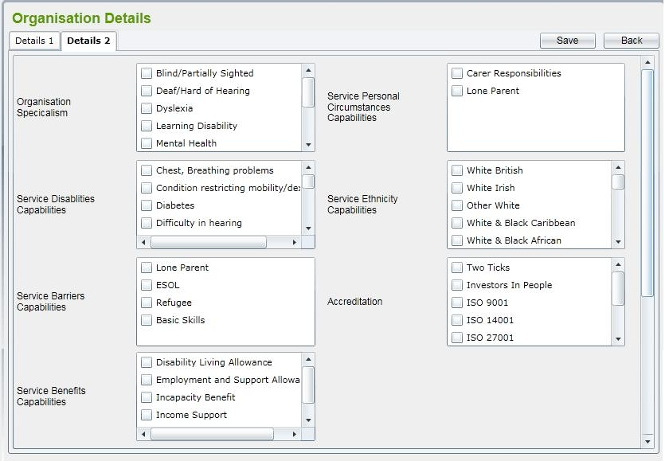
- Nếu người dùng nhấp vào hộp kiểm ' Expression of Interest’ trong tab 'Detail 1', tab ‘Detail 3' được hiển thị và được điều hướng tự động.

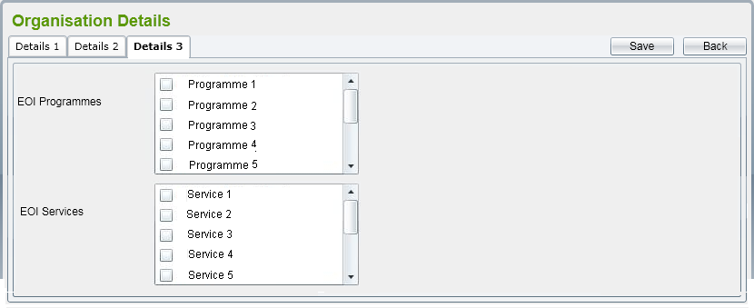
- Để lưu hồ sơ Tổ chức, người sử dụng phải bấm vào nút 'Lưu' trên màn hình. Hệ thống sẽ xác nhận hợp lệ các lĩnh vực đã được nhập vào hay không và kiểm tra xem Organization Name có tồn tại trong hệ thống hay không.
- Nếu người dùng nhấp vào nút 'Quay lại', nó sẽ trở lại màn hình Danh sách tổ chức.
- Nếu quá trình xác nhận pass, hồ sơ của Tổ chức sẽ được lưu lại và màn hình Tổ chức các thông tin được lưu giữ để cho phép người sử dụng thêm Giám đốc của Tổ chức này. Thông báo thành công cũng nên được hiển thị.
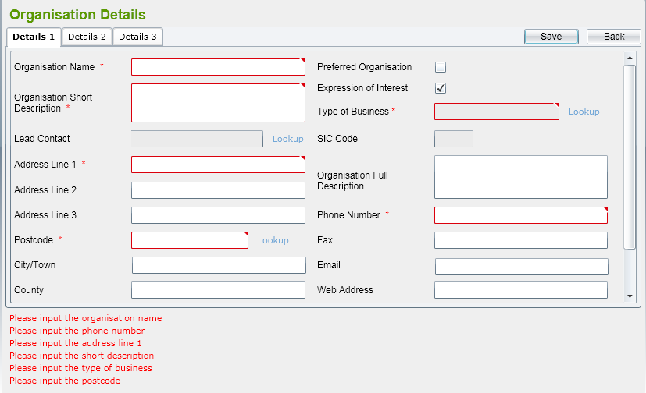
- Thay đổi tổ chức:
- Bằng cách chọn một Tổ chức đang hoạt động từ danh sách, màn hình Chi tiết Tổ chức sẽ hiển thị cho phép người dùng sửa đổi. Người dùng có thể sửa đổi tất cả các trường hiển thị trong các tab. Trong chế độ 'Sửa đổi', ba tab bổ sung sẽ được hiển thị.
- Detail 4:
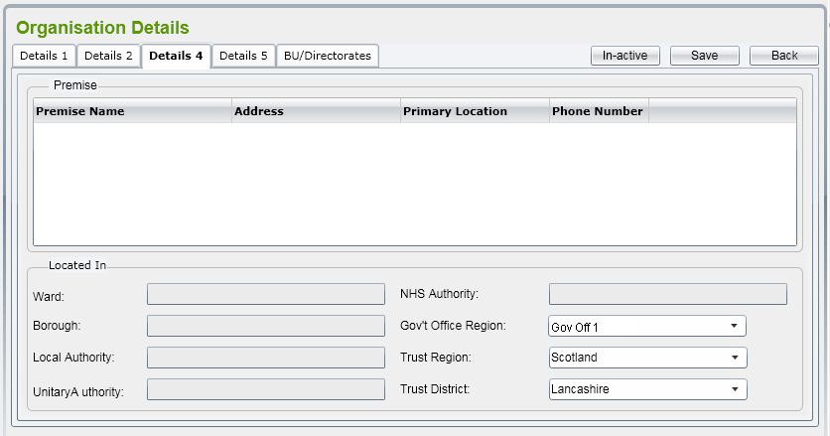
- Tab này để hiển thị tất cả các cơ sở đã được liên kết đến Tổ chức. Liên kết được tạo ra trong Permises module.
- Danh sách thả xuống của Văn phòng Chính phủ (GOR) sẽ chứa tất cả GOR đã được liên kết đến hạt của Tổ chức (nhập vào tab Detail 1). Màn hình cũng hiển thị Trust Region và Trust District để cho phép người dùng chọn cho Tổ chức.
- Detail 5:
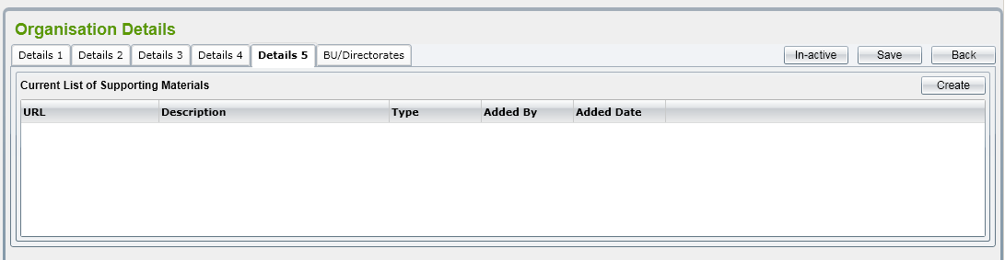
- Tab này duy trì Tài liệu Hỗ trợ cho Tổ chức. Người dùng có thể thêm, sửa đổi và đánh dấu hoạt động cho một tài liệu hỗ trợ bên ngoài.
- Nếu người dùng thay đổi trường Địa chỉ, trong quá trình xác nhận sau khi nhấp vào nút 'Lưu', một thông báo ("Địa chỉ đã được thay đổi, bạn có muốn lưu địa chỉ mới không?") Sẽ được hiển thị để xác nhận rằng người dùng thực sự muốn thay đổi Địa chỉ hay không. Nếu không, giá trị Địa chỉ cũ sẽ được lưu giữ.
- Các tổ chức đang hoạt động:
- Người dùng có thể đánh dấu Tổ chức đang hoạt động bằng cách nhấp vào nút 'Đang hoạt động' trên màn hình chi tiết. Nếu Tổ chức đã liên kết đến một Dịch vụ hoặc Cơ sở, thông báo nhắc "Tổ chức này đã được sử dụng, bạn có muốn làm cho hoạt động này hoạt động không?" Phải được hiển thị với hai nút "OK" và "Hủy"
- Nếu người dùng nhấp vào nút 'OK', tổ chức sẽ được thay đổi trạng thái thành 'Đang hoạt động'. Nếu không, nó vẫn giữ được 'Hoạt động'.
- Sau khi Tổ chức đã được thay đổi thành 'Đang hoạt động', tất cả Ban giám đốc, Phòng ban và Nhóm vẫn giữ nguyên trạng thái.

Hỗ trợ bảo dưỡng vật liệu:
- Danh sách các tài liệu hỗ trợ
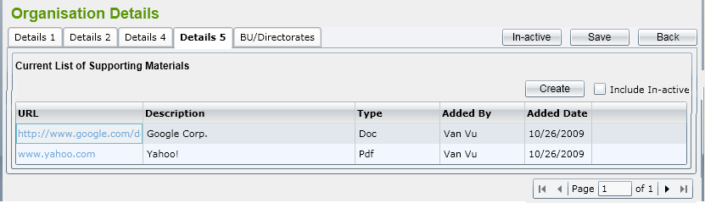
- Danh sách này phải có hành vi tiêu chuẩn như:
  - Hiển thị các bản ghi đang hoạt động theo mặc định nhưng người dùng cũng có thể liệt kê các bản ghi đang hoạt động
  - Sắp xếp
  - Paging (15 bản ghi/trang)
  - Đánh dấu bản ghi không hoạt động thành hoạt động. Thông báo nhắc nhở phải là "Bạn có muốn tạo Tài liệu Hỗ trợ này hoạt động?"
- Thêm Vật liệu Hỗ trợ
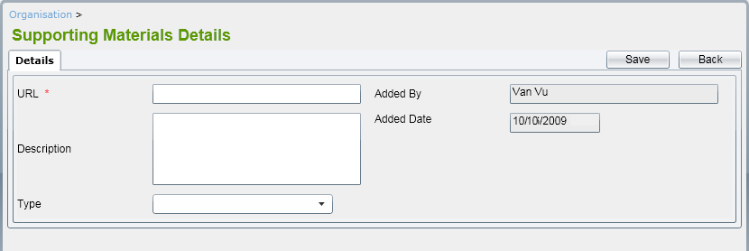
  - URL là trường bắt buộc
  - Có thể là Doc / PDF / Excel
  - Added By và Added Date là các trường chỉ đọc cho thấy tên người dùng hiện tại và ngày hiện tại.
- Sửa đổi tài liệu hỗ trợ
  - Trong chế độ 'Edit' của một Supporting Materials, có thể chỉnh sửa các trường URL, Mô tả và Loại.
- Đánh dấu các Tài liệu hổ trợ không hoạt động.
  - Trong màn hình chi tiết Tài liệu hỗ trợ, có nút 'In-active' cho phép người dùng đánh dấu một bản ghi để không hoạt động.
- Giám đốc Bảo trì (Directorate Maintenance):
- Danh sách Ban giám đốc
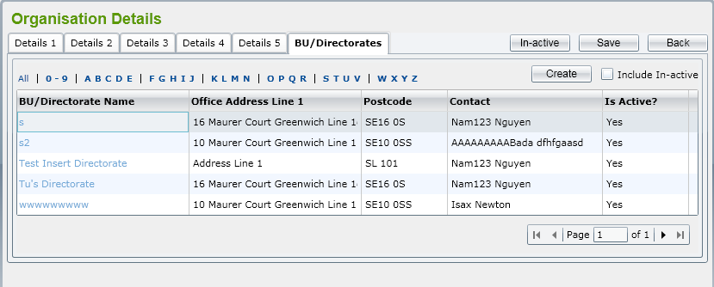
- Tương tự như danh sách khác, nên có các hành vi tiêu chuẩn: hiển thị hoạt động / không hoạt động, lọc, phân loại, phân trang và đánh dấu một Ban giám sát không hoạt động để hoạt động.

- Thông báo nhắc khi người dùng chọn một bản ghi không hoạt động để xem sẽ là "Bạn có muốn làm cho BU / Giám đốc hoạt động?"
- Thêm Ban Giám đốc
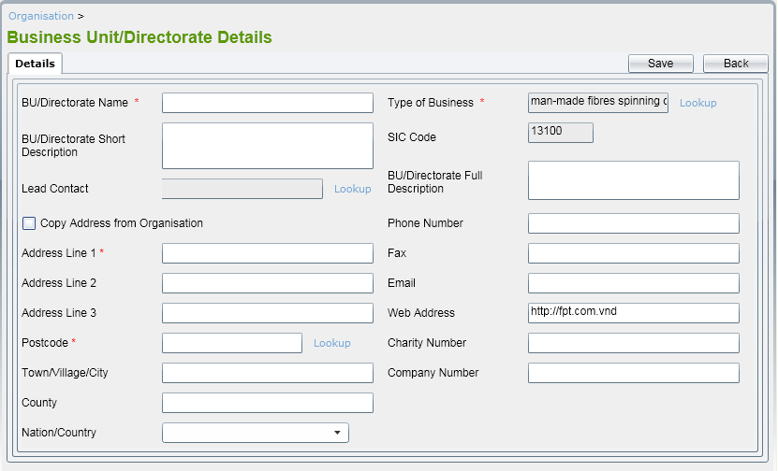
  - Trong màn hình chi tiết BU / Giám đốc, các lĩnh vực cần phải bắt buộc:
    - BU/Directorate Name
    - Type of Business
    - Address Line 1
    - Postcode
  - Bên cạnh đó, BU / Giám đốc Tên phải là duy nhất.
  - Khi tạo Ban giám đốc, theo mặc định, các loại Kiểu Doanh nghiệp, Mã SIC và Địa chỉ Web phải có cùng giá trị từ Tổ chức có Ban Giám đốc này. Tuy nhiên, người dùng có thể thay đổi chúng để các giá trị khác.
  - Người dùng có thể đánh dấu vào hộp kiểm 'Sao chép Địa chỉ từ Tổ chức' và sau đó tất cả các trường Địa chỉ sẽ được phổ biến giá trị từ các trường địa chỉ của Tổ chức.
  - Ba tra cứu bao gồm Type of Business, Lead Contact và Postcode giống như Tổ chức.
  - Việc xác nhận các trường Địa chỉ giống như trong Bảo trì của Tổ chức.
- Sửa đổi Chỉ thị
  - Tất cả các trường trong tab 'Details' có thể được chỉnh sửa. Các quy tắc xác nhận cũng tương tự như bổ sung Đạo luật.
  - Bên cạnh đó, cần có tab 'Văn phòng' hiển thị. Tham khảo Danh sách các bộ phận để biết thêm chi tiết.
- Đánh dấu hoạt động của Ban Giám Đốc đang hoạt động.
  - Người sử dụng có thể đánh dấu một Đạo luật để 'In-active' bằng cách nhấp vào nút 'In-active' trên màn hình sửa đổi Ban Giám đốc.
  - Sau khi một Đạo luật được thay đổi thành "In-active", tất cả các Departments và Teams của Ban giám đốc vẫn giữ nguyên trạng thái.

Quản lí của bộ phận:
- Danh sách các bộ phận
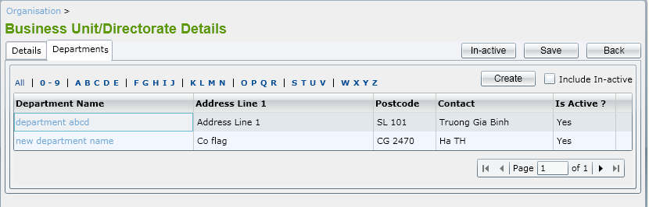
- Tất cả các hành vi tiêu chuẩn trong một màn hình danh sách nên được áp dụng cho các Phòng Danh sách.
- Thông báo nhắc khi người dùng chọn một bản ghi không hoạt động để xem sẽ là "Bạn có muốn làm cho Sở này hoạt động?"
- Thêm Bộ phận.
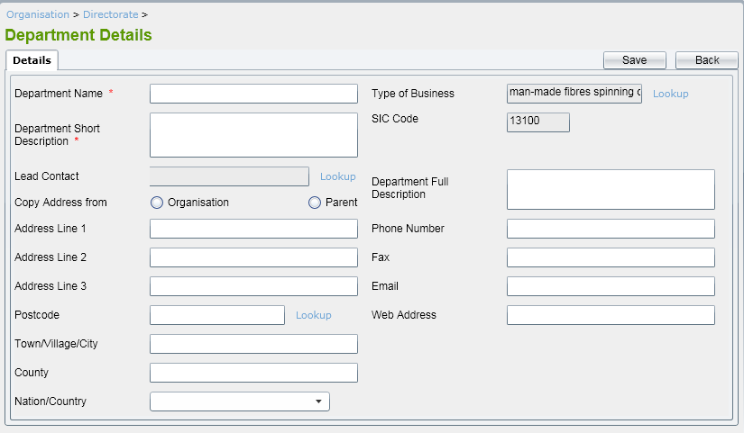
- Các trường bắt buộc phải là: Department Name và Short Description.
- Department Name phải là duy nhất.
- Loại Doanh nghiệp, Mã SIC và Trường Địa chỉ Web cần phải có các giá trị mặc định được lấy từ Tổ chức mà nó thuộc về.
- Người dùng có thể nhập Địa chỉ mới cho Bộ (mã bưu điện cần được xác minh) hoặc nhấp vào Sao chép từ Tổ chức hoặc Phụ Huynh (Ban Giám đốc) thuộc Sở đó.
- Sửa đổi Bộ phận
  - Tất cả các trường trong tab 'Details' có thể được chỉnh sửa. Quy tắc xác nhận giống như thêm Department.
- Đánh dấu các hoạt động tại Bộ phận không hoạt động.
  - Người sử dụng có thể đánh dấu một Department để 'In-active' bằng cách nhấp vào nút 'In-active' trên màn hình sửa đổi Bộ.
  - Sau khi Department đã được đổi thành 'In-active', tất cả Teams thuộc Department đó vẫn giữ trạng thái của họ.
- Quản lí Nhóm (Team Maintenance):

Quản lý Nhóm:
- Liệt kê nhóm
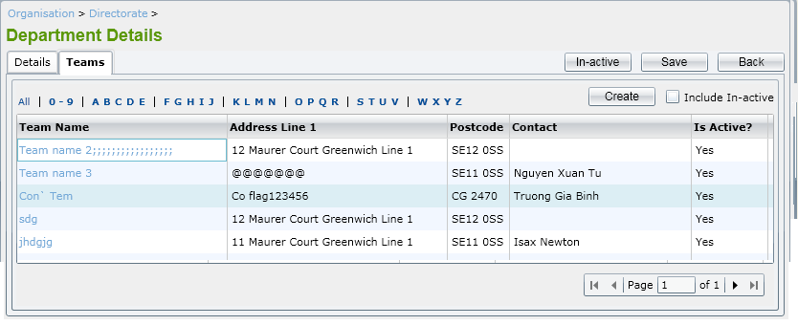
- Tất cả các hành vi tiêu chuẩn trong một màn hình danh sách nên được áp dụng cho các List Department.
- Thông báo nhắc khi người dùng chọn bản ghi không hoạt động để xem phải là "Bạn có muốn làm cho Nhóm này hoạt động?"
- Thêm nhóm
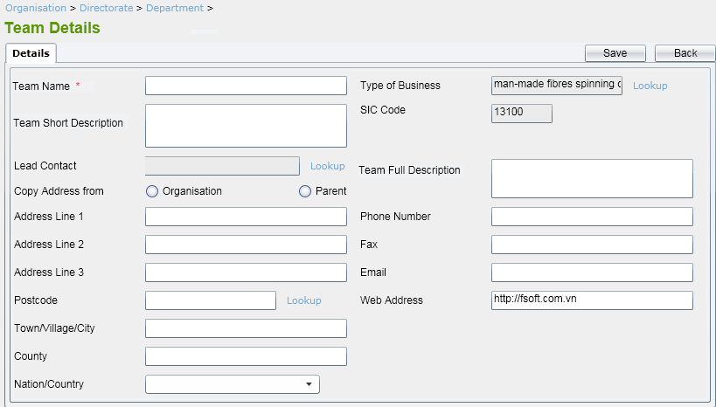
- Các trường bắt buộc phải là: Team Name. Trường này cũng nên là duy nhất.
- Loại Doanh nghiệp, Mã SIC và Trường Địa chỉ Web cần phải có các giá trị mặc định được lấy từ Tổ chức mà nó thuộc về.
- Người dùng có thể nhập Địa chỉ mới cho Nhóm (mã bưu điện cần được xác minh) hoặc nhấp vào Sao chép từ Tổ chức hoặc Phụ Huynh (Department) mà Nhóm thuộc về.
- Sửa đổi nhóm
  - Tất cả các trường trong màn hình có thể được chỉnh sửa. Quy tắc xác nhận giống như thêm Nhóm.
- Đánh dấu hoạt động của nhóm đang hoạt động.
  - Người dùng có thể đánh dấu một đội để 'In-active' bằng cách nhấp vào nút 'In-active' trên màn hình sửa Nhóm.

Dich vụ:
- Danh sách dịch vụ:
  - Bằng cách nhấp vào mục 'Servicecs ', màn hình 'Danh sách dịch vụ' được hiển thị hiển thị tất cả các Dịch vụ hiện hoạt theo mặc định. Danh sách phân trang gồm 15 bản ghi/ trang.
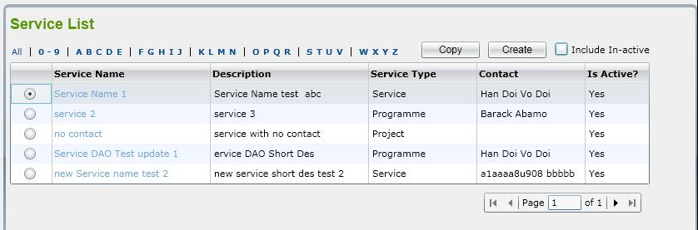
- Nếu người dùng nhấp vào hộp kiểm 'Bao gồm Trong hoạt động', tất cả các Dịch vụ đang hoạt động và đang hoạt động sẽ được hiển thị trong danh sách.
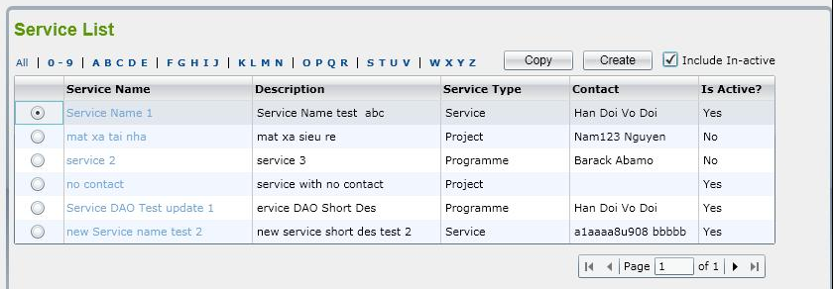
- Người dùng có thể lọc Dịch vụ bằng cách chọn 'Tất cả' hoặc '0-9' hoặc 'ABCDE' hoặc 'FGHIK', v.v ... trong một hàng phía trên danh sách. -> Tất cả Dịch vụ bắt đầu bằng chữ cái đã chọn sẽ được hiển thị.
- Người dùng có thể sắp xếp Dịch vụ bằng cách nhấp vào tên cột.
- Nếu người dùng chọn một Dịch vụ Không hoạt động trong danh sách để xem, hệ thống sẽ hiển thị một thông báo "Bạn có muốn làm cho Dịch vụ này hoạt động?"
  - Nếu nhấp vào nút 'OK', màn hình 'Chi tiết Dịch vụ' được mở ra và hệ thống sẽ tự động thay đổi trạng thái của Dịch vụ từ Không hoạt động sang Hoạt động
  - Nếu nhấp vào nút 'Cancel', nó sẽ giữ màn hình 'Dịch vụ Danh sách' hiển thị và trạng thái của Dịch vụ đã chọn vẫn không hoạt động.
- Thêm dịch vụ:
  - Nếu người dùng nhấp vào nút 'Create' trên màn hình 'Danh sách dịch vụ', màn hình 'Chi tiết Dịch vụ' được hiển thị bao gồm ba tab: Detail 1, Detail 2 và Detail 3 để cho phép người dùng nhập các trường Dịch vụ mới.
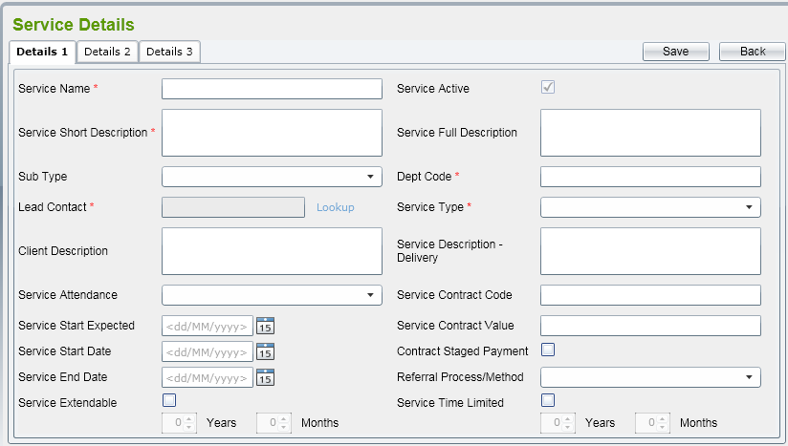
- Theo mặc định, tất cả các trường văn bản phải là trống, tất cả các hộp kiểm được bỏ chọn ngoại trừ Service Active.
- Các trường bắt buộc:
  - Tên dịch vụ.
  - Tên dịch vụ viết tắt.
  - Sub Type.
- Ngày bắt đầu dịch vụ <= ngày hiện tại <= ngày kết thúc dịch vụ + tháng / năm mở rộng -> dịch vụ Hoạt động nên được tự động đánh dấu; nếu không, nó sẽ được tự động bỏ đánh dấu.
  - Trong trường hợp ngày bắt đầu không được nhập vào màn hình (giá trị NULL), nó đã có nghĩa là Ngày Bắt đầu <= Ngày Hiện tại
  - Trong trường hợp Ngày Kết thúc chưa được nhập vào màn hình (giá trị NULL), nó đã có nghĩa là Ngày Kết thúc >= Ngày Hiện tại.
  - Trong trường hợp Không thể nhập tháng / năm mở rộng (giá trị NULL), chúng phải là 0 nếu so sánh ở trên.
- Người dùng nhấp vào hộp kiểm ‘Service Time Limited Period', 'Năm' và 'Tháng' sẽ được kích hoạt cho dữ liệu nhập của người dùng.
- Nếu người dùng chọn Service Sub Type là Contract, tab 'Contract' xuất hiện.
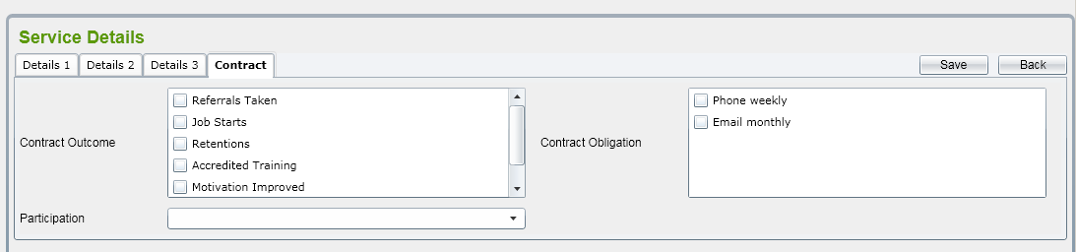
- Kết quả hợp đồng và nghĩa vụ Hợp đồng là dữ liệu tham khảo.
- Danh sách kéo xuống tham gia bao gồm 3 mục: "Bắt buộc", "Tự nguyện" và "Cả hai".
- Nếu người dùng chọn Loại dịch vụ phụ được cấp độc lập, tab 'Funding' sẽ xuất hiện.
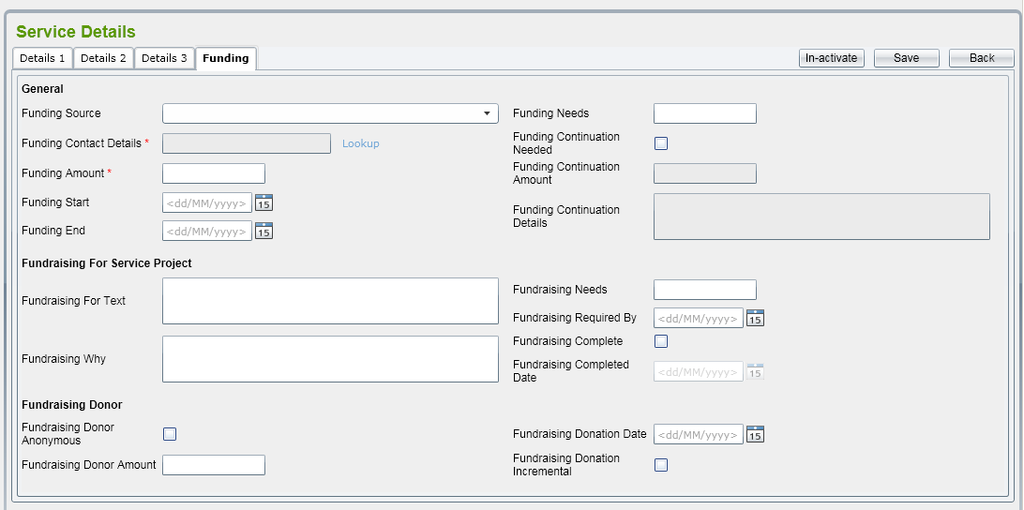
- Các trường bắt buộc:
  - Chi tiết liên hệ tài trợ.
  - Số tiền tài trợ.
- Khi người dùng đánh dấu vào hộp kiểm ‘Funding Continuation Needed', ' Funding Continuation Detail’ và ' Funding Continuation Amount’ được bật. Nếu không, họ nên bị vô hiệu hóa.
- Định dạng của một số lĩnh vực tiền tệ là '999,999,999.99'.
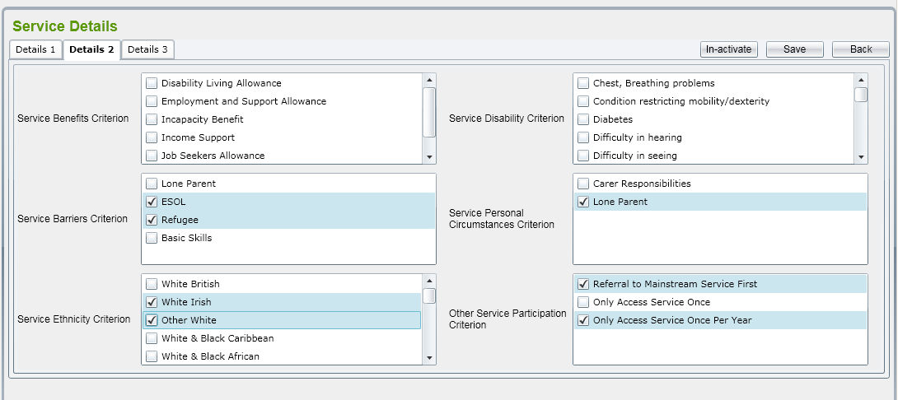
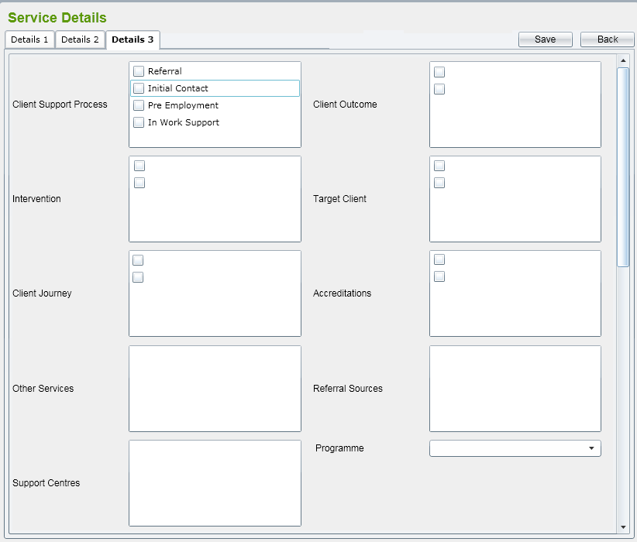
- 'Quy trình hỗ trợ khách hàng', 'Kết quả Khách hàng', 'Khách hàng mục tiêu', 'Nguồn giới thiệu', 'Trung tâm Hỗ trợ' nhận được từ dữ liệu tham khảo. Tham khảo bảng tính đính kèm trong Danh mục Dữ liệu Tham chiếu để biết thêm chi tiết.
- 'Intervention' bao gồm tất cả các Can thiệp chủ động mà không thuộc về Dịch vụ khác.
- 'Other Services' liệt kê tất cả các Dịch vụ đang hoạt động khác trong hệ thống.
- ‘Programme’ liệt kê tất cả các chương trình đang hoạt động trong hệ thống.
- Để lưu hồ sơ Services, người sử dụng cần nhấp vào 'Lưu' trên màn hình. Hệ thống sẽ xác nhận hợp lệ các lĩnh vực đã được nhập vào hay không và kiểm tra nếu Service Name đã tồn tại trong hệ thống.

- Chỉnh sửa dịch vụ
- Bằng cách chọn một Dịch vụ đang hoạt động từ danh sách, màn hình Chi tiết Dịch vụ sẽ hiển thị cho phép người dùng sửa đổi.
- Tất cả các trường trong Detail 1, Detail 2, Detail 3, hợp đồng, các tab Tài trợ có thể được chỉnh sửa.
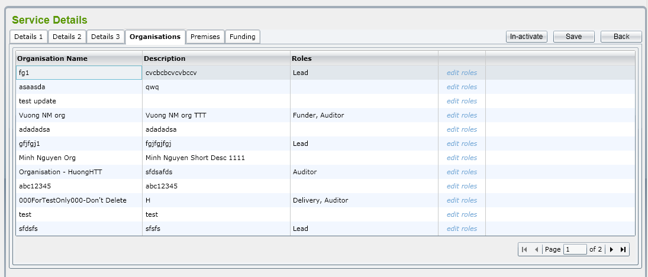
- Bằng cách nhấp vào liên kết ‘edit roles', cửa sổ bật lên của Role of Organisaton sẽ được hiển thị với 4 vai trò là: Nhà tổ chức, Nhà cung cấp và Kiểm toán viên.
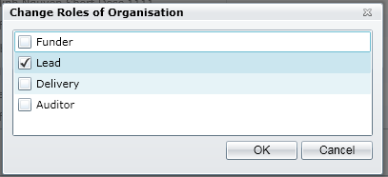
- Chọn role và nhấp vào nút 'OK', cửa sổ bật lên này sẽ được đóng lại và các vai trò được chọn sẽ được điền vào trường 'Role'. Mỗi mục sẽ được tách biệt bằng dấu phẩy.
- Nhấp vào tab 'Cơ sở', danh sách tất cả các Cơ sở đã được liên kết với Dịch vụ được hiển thị.

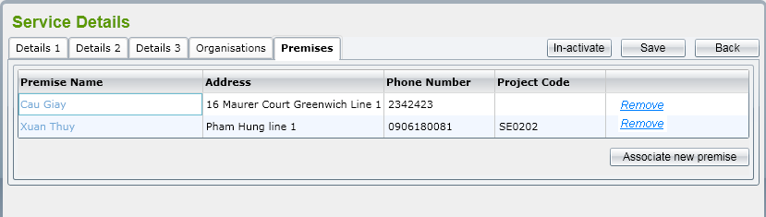
- Người dùng nhấp chuột vào nút 'Associate new Premise', một cửa sổ pop-up được hiển thị liệt kê tất cả các Cơ sở đang hoạt động trong hệ thống chưa liên kết với Dịch vụ.
- Người sử dụng chọn một Cơ sở từ danh sách, nhập Mã dự án rồi nhấn nút 'Chọn', liên kết giữa Cơ sở và Dịch vụ được chọn sẽ được thêm vào, cửa sổ đóng lại và danh sách Vị trí trong tab sẽ được làm mới tự động.
- Nếu người dùng nhấp chuột vào 'Remove' trên một hàng, liên kết giữa Premise và Dịch vụ sẽ bị xóa.
- Đánh dấu Dịch cụ đang hoạt động
    - Người dùng có thể đánh dấu một Dịch vụ đang hoạt động bằng cách nhấp vào nút 'In-active' trên màn hình chi tiết. Thông báo nhắc sẽ được hiển thị: "Bạn có muốn đánh dấu Dịch vụ này đang hoạt động không?".
    - Nếu người dùng nhấp vào nút 'OK', Dịch vụ sẽ được thay đổi trạng thái thành ‘In-active'. Nếu không, nó vẫn giữ được 'Active'.
    - Nếu Dịch vụ đã liên kết đến Tổ chức hoặc Cơ sở, thông báo nhắc "Dịch vụ này đã được sử dụng, bạn có muốn làm cho hoạt động này không hoạt động không?" Sẽ được hiển thị. Nếu người dùng nhấp 'OK', Dịch vụ này sẽ được đánh dấu là 'in-active'.

Chương trình:
- Liệt kê các chương trình
  - Bằng cách nhấp vào mục 'Programme' dưới Dịch vụ trong trình đơn ‘Programme List’ màn hình được hiển thị hiển thị tất cả các chương trình đang hoạt động theo mặc định.
  - Tương tự như các danh sách khác, điều này nên có các hành vi tiêu chuẩn: hiển thị hoạt động / đang hoạt động, lọc, phân loại, phân trang và đánh dấu một chương trình đang hoạt động để hoạt động.
- Thêm Chương trình
  - Nếu người dùng nhấp vào nút 'Create' trên màn hình ‘Programme List’, màn hình 'Chi tiết Chương trình' được hiển thị để cho phép người dùng nhập các trường Chương trình mới. Giao diện của màn hình này phải ở dưới đây:
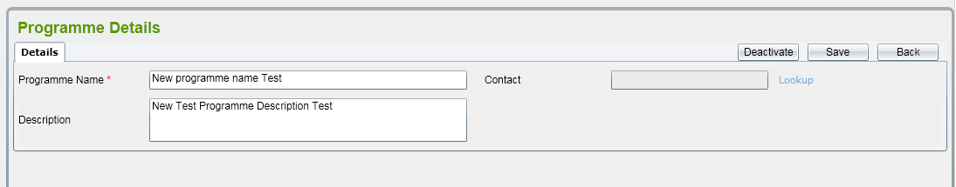
- Theo mặc định, tất cả các trường phải được để trống. Trường Tên Chương trình phải bắt buộc và duy nhất.
- Để lưu hồ sơ Chương trình, người sử dụng nên nhấp vào nút 'Lưu' trên màn hình. Hệ thống sẽ xác nhận hợp lệ lĩnh vực đã được đầu vào hay không và kiểm tra xem Chương trình Tên đã tồn tại trong hệ thống.
- Nếu xác nhận hợp lệ được thông qua, hồ sơ của Chương trình sẽ được lưu.
- Sửa đổi Chương trình
  - Bằng cách chọn một Chương trình đang hoạt động từ danh sách, màn hình Chi tiết Chương trình sẽ hiển thị cho phép người dùng sửa đổi. Tất cả các trường đều có thể chỉnh sửa.
  - Khi người dùng nhấp vào 'Lưu', tất cả các thay đổi được lưu vào cơ sở dữ liệu.
- Đánh dấu Chương trình đang hoạt động
  - Người dùng có thể đánh dấu một chương trình để hoạt động bằng cách nhấp vào nút 'In-active' trên màn hình chi tiết. Thông báo nhắc sẽ được hiển thị: "Bạn có muốn làm cho Chương trình này không hoạt động không?".
  - Nếu Chương trình đã liên kết đến một Dịch vụ, thông báo nhắc sẽ được hiển thị: "Chương trình này đã được sử dụng, bạn có muốn làm cho hoạt động này không hoạt động không?".
  - Nếu người dùng nhấp vào nút 'OK', Chương trình sẽ được thay đổi trạng thái thành 'In-active'. Nếu không, nó vẫn giữ được 'Active'.

Địa lý:
- Bảo trì khu vực tin cậy:
- Danh sách các vùng đáng tin cậy
  - Bằng cách nhấp vào mục phụ 'Trust Region / Trust District' dưới mục Địa lý trong trình đơn, màn hình 'Trust Region List' sẽ hiển thị. Màn hình danh sách này có tất cả hành vi chuẩn của một danh sách đã được đề cập trong Mô-đun Organisation.
  - Thông báo nhắc khi người dùng chọn một bản ghi không hoạt động cần xem là "Bạn có muốn làm cho Trust Region này hoạt động?"
- Thêm vùng tin cậy
  - Trong đó, Nation / Country là bắt buộc và người dùng có thể chọn một từ một danh sách thả xuống.
  - Tên khu vực tin cậy cũng bắt buộc và lĩnh vực này phải là duy nhất.
- Sửa đổi vùng tin cậy
  - Tất cả các trường trong tab Chi tiết có thể được chỉnh sửa.
  - Bên cạnh đó, cần có tab 'Trust Districts' vào màn hình chi tiết Trust Region.
  - Tham khảo Danh sách Quận tin cậy để biết thêm chi tiết.
- Đánh dấu hoạt động của vùng tin cậy đang hoạt động.
  - Người sử dụng có thể đánh dấu một vùng tin cậy thành 'Đang hoạt động' bằng cách nhấp vào nút 'Đang hoạt động' trên màn hình Trust Trust.
  - Sau khi một khu vực tin cậy đã được đổi thành 'Đang hoạt động', tất cả các Quận ủy thác / Khu vực tín thác thuộc Vùng tin cậy đó vẫn giữ nguyên trạng thái của họ.

Bảo trì các Quận tin tưởng:
- Danh sách Các Quận bảo trì
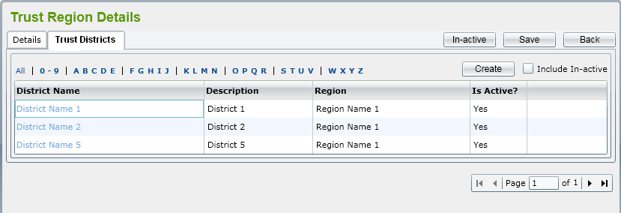
  - Tab Trust District phải nằm trong màn hình chi tiết của Trust Region. Nó có tất cả các hành vi của một danh sách tiêu chuẩn trong hệ thống.
  - Thông điệp nhắc nhở khi người dùng chọn một bản ghi không hoạt động cần xem là "Bạn có muốn làm cho Trust Trust này hoạt động?"
- Thêm Quận bảo trì
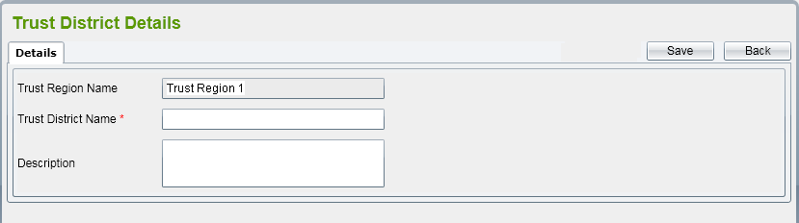
  - Trong đó, Trust Region Name là chỉ đọc và hiển thị Trust Region mà Quận thuộc về.
  - Trust District Name là bắt buộc và duy nhất trên mỗi Trust Region.
- Sữa đổi Quận bảo trì
  - Người dùng có thể thay đổi tên và mô tả Trust District.
  - Lưu ý rằng Trust District Name phải là bắt buộc và duy nhất trên mỗi Trust Region.
- Đánh dấu hoạt động các Quận bảo trì đang hoạt động
  - Người sử dụng có thể đánh dấu một Trust District thành 'Inactive' bằng cách nhấp vào nút 'In-active' trên màn hình Trust Trust District.
  - Sau khi một Trust District đã được thay đổi thành 'Inactive Active', tất cả Trust Areas của Trust District vẫn giữ nguyên trạng thái của họ.

Vùng văn phòng chính phủ:

    - Liệt kê Văn phòng Chính phủ Khu vực
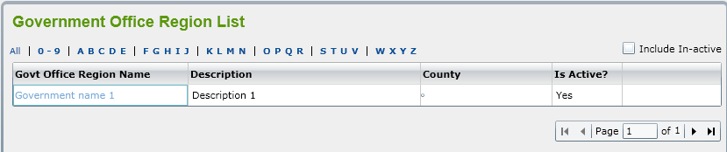
      - Bằng cách nhấp vào mục phụ 'Trust Region / Trust District' dưới mục Địa lý trong trình đơn, màn hình 'Government Office Regions List' sẽ được hiển thị. Màn hình danh sách này có tất cả các hành vi tiêu chuẩn của một danh sách đã được đề cập trong mô-đun Tổ chức ngoài việc làm việc tích cực để hoạt động.
      - Trong giai đoạn này, chỉ liệt kê và xem GOR được thực hiện.
    - Xem Văn phòng Chính phủ Khu vực
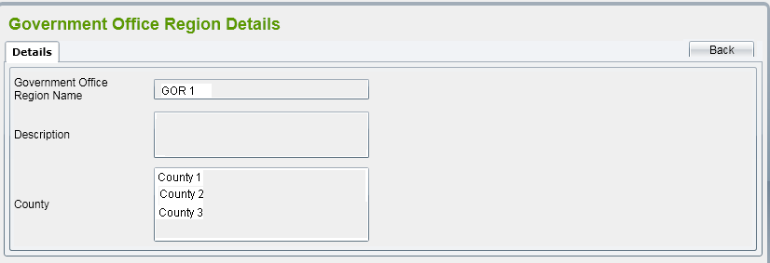
      - Tất cả các trường trong màn hình là chỉ đọc. Người dùng có thể nhấp vào nút 'Quay lại' để trở lại màn hình danh sách.

Cơ sở (Premises):
- Danh sách Cơ sở
  - Bằng cách nhấp vào 'Premises' từ menu, màn hình 'Premises List' được hiển thị hiển thị tất cả các Cơ sở đang hoạt động theo mặc định. Danh sách là phân trang với 15 bản ghi / trang.
  - Đối với Hàng Hàng hoá là Cửa hang mới (Vị trí Loại = Cửa hàng và Ngày Hiện tại - Ngày Cờ Shop <= 60 ngày), cần có cờ bên cạnh Location Name.
  - Nếu người dùng nhấp vào hộp kiểm 'Bao gồm Trong hoạt động', tất cả các Cơ sở đang hoạt động và đang hoạt động sẽ được hiển thị trong danh sách.
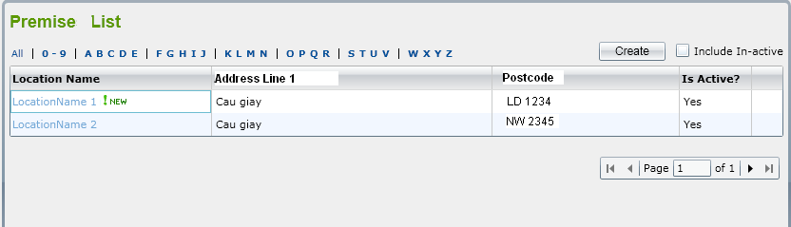
  - Người dùng có thể lọc các Khu vực bằng cách chọn 'Tất cả' hoặc '0-9' hoặc 'ABCDE' hoặc 'FGHIJ', vv trong một hàng phía trên danh sách. -> Tất cả các Cơ sở bắt đầu bằng chữ cái đã chọn sẽ được hiển thị.
  - Người dùng có thể sắp xếp Premises bằng cách nhấp vào tên cột.
  - Nếu người dùng chọn một Cơ sở đang hoạt động trong danh sách để xem, hệ thống sẽ hiển thị một thông báo 'Bạn có muốn làm cho Điều kiện này hoạt động' với 2 nút: OK và Hủy.
    - Nếu kích vào nút 'OK', màn hình Premise Details được mở ra và hệ thống sẽ tự động thay đổi trạng thái của Premise từ Inactive thành Active
    - Nếu nhấp vào nút 'Hủy', nó sẽ giữ màn hình 'Danh sách Vị trí' hiển thị và trạng thái của Địa điểm đã chọn vẫn không hoạt động.
- Thêm Cơ sở
  - Nếu người dùng nhấp chuột vào nút 'Create' trên màn hình 'Premise List', màn hình Premise Details được hiển thị bao gồm hai tab: Detail 1, Detail 2 và Detail 3 để cho phép người dùng nhập các trường Premise cho trường mới.
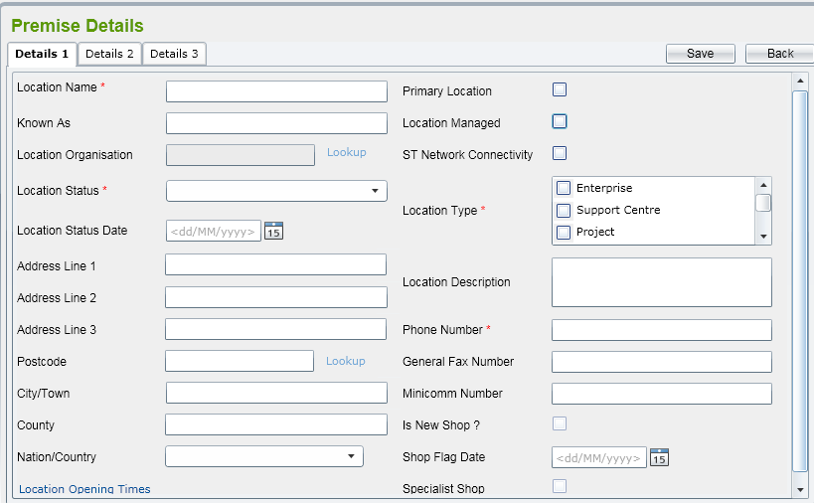
- Theo mặc định, tất cả các trường phải là trống, tất cả các hộp kiểm được bỏ chọn.
- Có một số quy tắc trên màn hình này:
  - Các trường bắt buộc
    - Premise Name
    - Location Name
    - Location Type
    - Location Status
    - Phone Number
  - Unique fields
    - Kết hợp Premises Name và Address Line 1 và mã bưu điện
  - Trạng thái vị trí nên được chọn từ một hộp kết hợp bao gồm các hoạt động đang chờ xử lý, đang hoạt động, đang chờ giải quyết và các mục đã đóng.
- Người dùng có thể chọn một hoặc nhiều loại vị trí. Chúng là dữ liệu tham khảo.
- Vị trí Tổ chức tra cứu sẽ hiển thị tất cả các địa chỉ liên lạc trong hệ thống trong một cửa sổ popup. Tham khảo Tổ chức để biết thêm chi tiết.
- Tra cứu mã bưu điện sẽ hiển thị tất cả các địa chỉ được lấy từ cơ sở dữ liệu PAF trong một cửa sổ popup. Tham khảo Địa chỉ để biết thêm chi tiết. Việc xác minh Địa chỉ dựa trên PAF cũng giống như đã đề cập trong Mô-đun Tổ chức.
- Nhấp vào liên kết ' Location Opening Times ' -> Cửa sổ bật lên ' Location Open Days ' được hiển thị và cho phép người dùng chọn ngày và thời gian mở.
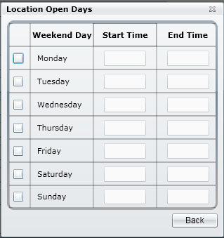
- Theo mặc định, Thứ Hai, Thứ Ba, Thứ Năm và Thứ Sáu được kiểm tra, và Thời gian bắt đầu nên là 9:00, Thời kỳ kết thúc phải là 17:00. Người dùng có thể đánh dấu / bỏ đánh dấu và chỉnh sửa thời gian bằng tay sau đó.
- Nếu người dùng chọn Location Type = Shop, ‘Is New Shop’, ‘Shop Flag Date’ và 'Specialist Shop' được cho phép. Nếu Current Date – Shop Flag Date <= 60 ngày, hệ thống sẽ được tự động đánh dấu vào hộp kiểm ' Is New Shop '.
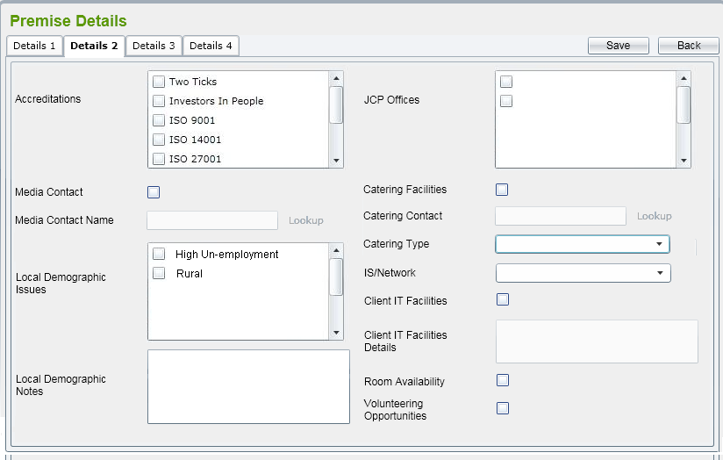
- Theo mặc định, tất cả các trường văn bản phải để trống, tất cả các hộp kiểm phải được bỏ chọn.
- Văn phòng JSP liệt kê tất cả các Cơ sở đang hoạt động có Location Type = 'JCP Offices'.
- Nếu 'Media Contact' được đánh dấu, trường 'Media Contact Name' được bật. Nếu không, nó nên được vô hiệu hóa.
- Media Contact Name tra cứu sẽ hiển thị tất cả các địa chỉ liên lạc trong hệ thống trong một cửa sổ popup. Tham khảo Danh bạ để biết thêm chi tiết.
- Nếu 'Các cơ sở phục vụ ăn uống' được đánh dấu, các trường 'Liên hệ Phục vụ' và 'Kiểu thức ăn' được bật. Nếu không, nó nên được vô hiệu hóa.
- Liên hệ tra cứu sẽ hiển thị tất cả các địa chỉ liên lạc trong hệ thống trong một cửa sổ popup. Tham khảo Danh bạ để biết thêm chi tiết.
- Kiểu thức ăn là dữ liệu tham khảo. Tham khảo bảng tính đính kèm trong Danh mục Dữ liệu Tham chiếu để biết thêm chi tiết.
- Các vấn đề Local Demographic là dữ liệu tham khảo. Tham khảo bảng tính đính kèm trong Danh mục Dữ liệu Tham chiếu để biết thêm chi tiết.
- IS / Mạng là dữ liệu tham khảo. Bao gồm các mục 'Mở', 'Wip', và 'Closed'.
- Nếu 'Client IT Facilities' được đánh dấu, 'Client IT Facilities Details' đã được kích hoạt. Nếu không, nó nên được vô hiệu hóa.
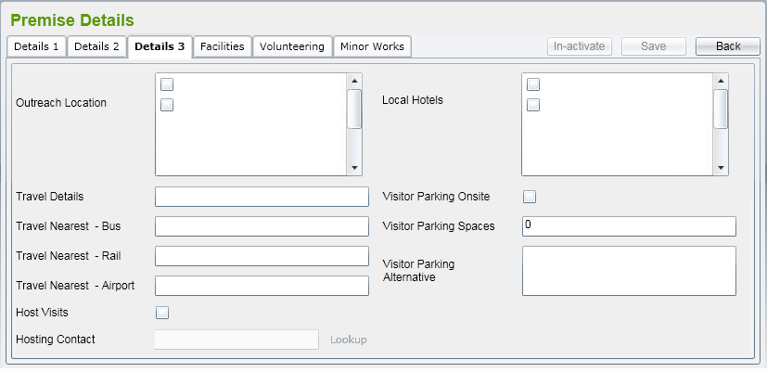
- Outreach danh sách địa điểm tất cả các hoạt động có Location Type = 'Vị trí Outreach'.
- Khách sạn địa phương liệt kê tất cả các Cơ sở đang hoạt động có Location Type = 'Khách sạn'.
- Nếu được chọn 'Host Visits', trường 'Hosting Contact' được bật. Nếu không, nó nên được vô hiệu hóa.
- Hosting liên hệ tra cứu sẽ hiển thị tất cả các địa chỉ liên lạc trong hệ thống trong một cửa sổ popup. Tham khảo Danh bạ để biết thêm chi tiết.
- Nếu ‘Visitor Parking Onsite’ được đánh dấu, trường ‘Visitor Parking Spaces’ được kích hoạt, trường ‘Visitor Parking Alternative’ bị vô hiệu hóa.
- Nếu ‘Visitor Parking Onsite’ không được kiểm tra, trường ‘Visitor Parking Alternative’ được bật, trường ‘Visitor Parking Spaces’ bị vô hiệu hóa.
- Nếu trong tab Detail 1, người dùng chọn Vị trí Loại cho Địa điểm hoặc Khách sạn, tab 'Detail 4' sẽ được đánh dấu và được điều hướng tới.
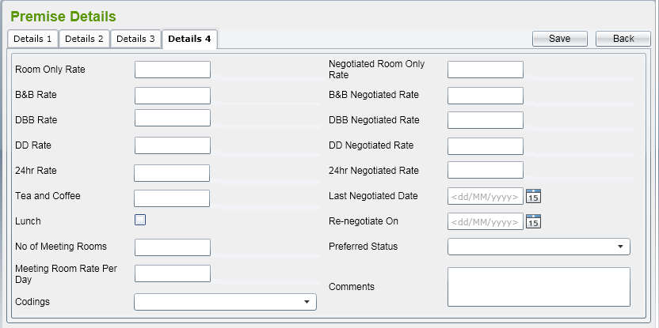
- Trong màn hình này, tất cả các trường moneytary (bao gồm các trường Giá và chi phí trà và cà phê) phải có định dạng như '99, 999.99 '(£).
- Để lưu Lưu Ghi chép, người sử dụng phải bấm vào nút 'Lưu' trên màn hình. Hệ thống sẽ xác nhận hợp lệ các lĩnh vực đã được nhập vào hay không và kiểm tra xem Premise Name có tồn tại trong hệ thống hay không.
- Nếu quá trình xác nhận được thông qua, hồ sơ dự án sẽ được lưu lại và màn hình chi tiết tiền thuê sẽ được giữ cho phép người sử dụng thêm Facilities, Volunteering Opportunities, Minor Works Project và liên kết với Dịch vụ nếu cần. Thông báo để thông báo việc tiết kiệm thành công cũng nên được hiển thị.
- Sửa đổi Cơ sở
  - Bằng cách chọn một Premise đang hoạt động từ danh sách, màn hình Premise Details sẽ hiển thị cho phép người dùng sửa đổi. Tất cả các trường trong tab Chi tiết đều có thể chỉnh sửa.

  - Nếu người dùng nhấp vào tab ‘Volunteering Opportunities’ trong tab Detail 2, nó sẽ tự động chuyển đến tab Tình nguyện viên tự động.

  - Trong chế độ Chỉnh sửa, người dùng có thể xem Facilities, Volunteering (nếu tab ‘Volunteering Opportunities’ trong Detail 2 đã được chọn), các trang Minor Works và dịch vụ. Chúng sẽ được mô tả chi tiết dưới đây.
  - Sau khi nhấp vào 'Lưu', tất cả các thay đổi được lưu vào cơ sở dữ liệu.
- Đánh dấu hoạt động Cơ sở đang hoạt động
  - Người dùng có thể đánh dấu Premise hoạt động bằng cách nhấp vào nút 'In-active' trên màn hình chi tiết. Thông báo nhắc sẽ được hiển thị 'Bạn có muốn làm cho Premise đang hoạt động không?'
  - Nếu người dùng nhấp chuột vào nút 'OK', thay đổi trạng thái thành 'Đang hoạt động'. Nếu không, nó vẫn giữ được 'Hoạt động'.

Bảo trì cơ sở:

- Danh sách Bảo trì Cơ sở
  - Trong màn hình Premise Details của một Premises đang hoạt động, người dùng có thể điều hướng đến danh mục Facilities bằng cách nhấp vào tab ‘Facilities’.
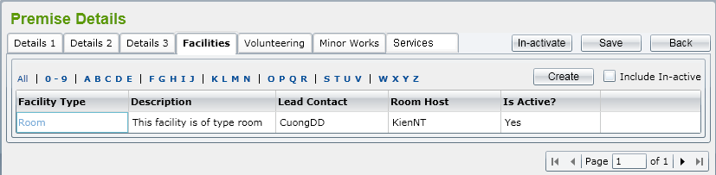
  - Tương tự như các danh sách khác, điều này nên có các hành vi tiêu chuẩn: hiển thị hoạt động / không hoạt động, lọc, phân loại, phân trang và đánh dấu một Cơ sở không hoạt động thành hoạt động.
- Thêm Bảo trì Cơ sở
  - Nếu người dùng nhấp chuột vào nút 'Create' trên tab 'Facilities', màn hình 'Facility Details' sẽ hiển thị để cho phép người dùng nhập các trường Facility mới.
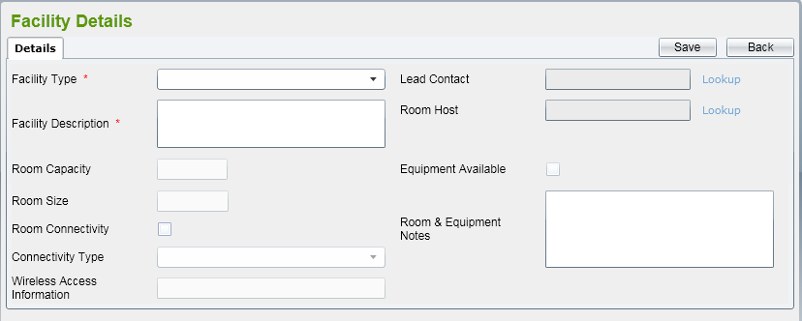
- Theo mặc định, tất cả các trường phải để trống, tất cả các hộp kiểm đều không được đánh dấu.
- Facility Type là dữ liệu tham khảo, tham khảo bảng tính đính kèm trong Danh mục Dữ liệu Tham khảo để biết thêm chi tiết.
- Nếu Facility Type là ‘Room’, Room Capacity, Room Size, Room Connectivity, Equipment Available, Room & Equipment Notes thì các trường đó được bật. Nếu không, những trường này phải bị vô hiệu hóa.
- Nếu Facility Type là ‘Internet Access’, Connectivity Type được kích hoạt.
- Nếu chọn Room Connectivity, trường Room Connectivity Type được bật.
- Tìm kiếm Liên hệ tra cứu sẽ hiển thị tất cả các địa chỉ liên hệ trong hệ thống trong một cửa sổ popup. Tham khảo Danh bạ để biết thêm chi tiết.
- Tra cứu Room Host sẽ hiển thị tất cả các địa chỉ liên hệ trong hệ thống trong một cửa sổ popup. Tham khảo Danh bạ để biết thêm chi tiết.
- Nếu chọn Equipment Available, hộp văn bản cạnh trường đó sẽ được hiển thị và người dùng có thể nhập tên thiết bị ở đó.
- Nếu Room Size và Room Capacity được kích hoạt, chúng phải là số và trong khoảng từ 0 đến 9999.
- Để lưu hồ sơ Facility, người sử dụng phải bấm vào nút 'Lưu' trên màn hình.
- Nếu người dùng nhấp vào nút 'Quay lại', nó sẽ trở lại tab Facilities.
- Thay đổi Bảo trì Cơ sở
  - Bằng cách chọn một Facility đang hoạt động từ danh sách, màn hình Facility Details đang hiển thị cho phép người dùng sửa đổi.
  - Sau khi nhấp vào 'Lưu', tất cả các thay đổi được lưu vào cơ sở dữ liệu
- Đánh dấu Bảo trì Cơ sở đang hoạt động
  - Người dùng có thể đánh dấu một Facility vào hoạt động bằng cách nhấp vào nút 'In-active' trên màn hình chi tiết. Thông báo nhắc sẽ được hiển thị 'Bạn có muốn làm cho Cơ sở này hoạt động không?'.
  - Nếu người dùng nhấp vào nút 'OK', Facility sẽ được thay đổi trạng thái thành 'In-active'. Nếu không, nó vẫn giữ được 'Hoạt động'.

Volunteering Opportunity:

  - Danh sách Volunteering Opportunity.
    - Trong màn hình Premise Details của một địa điểm hoạt động có 'Volunteering Opportunity’ trong Detail 2 đã được đánh dấu, người dùng có thể điều hướng đến danh sách Tình nguyện viên Cơ hội bằng cách nhấp vào tab ‘Volunteering’.
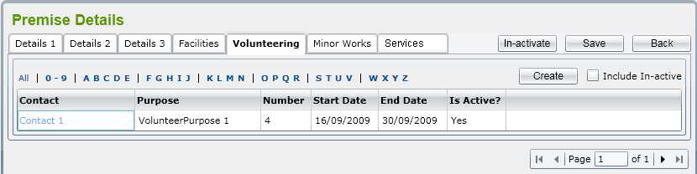
- Tương tự như các danh sách khác, cần có các hành vi tiêu chuẩn: hiển thị hoạt động / không hoạt động, lọc, phân loại, phân trang và đánh dấu một Volunteering Opportunity không hoạt động thành hoạt động.
- Thêm Volunteering Opportunity.
  - Nếu người dùng nhấp chuột vào nút 'Create' trên màn hình ‘Volunteering Opportunity List’, màn hình ‘Volunteering Opportunity Details’ sẽ cho phép người dùng nhập các trường Volunteering Opportunity.
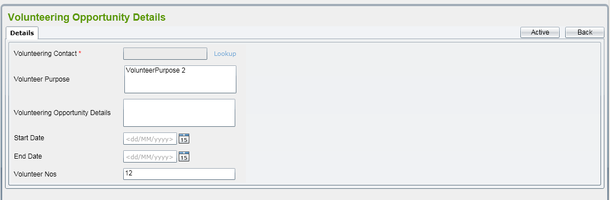
  - Theo mặc định, tất cả các trường phải là trống, tất cả các hộp kiểm được bỏ chọn.
  - Các trường bắt buộc: Volunteering Contact.
  - Volunteering Contact tra cứu sẽ hiển thị tất cả các địa chỉ liên lạc trong hệ thống trong một cửa sổ popup. Tham khảo Danh bạ để biết thêm chi tiết.
  - Ngày kết thúc không được trước ngày bắt đầu.
  - Volunteer Nos: phải là số trong một khoảng từ 0 đến 9999.
  - Để lưu hồ sơ Volunteering Opportunity, người sử dụng nên nhấp vào nút 'Lưu' trên màn hình.
  - Nếu người dùng nhấp vào nút 'Quay lại', nó sẽ trở lại tab ‘Volunteering’.
- Chỉnh sửa Volunteering Opportunity.
  - Bằng cách chọn Volunteering Opportunity đang hoạt động từ danh sách, màn hình Volunteering Opportunity Details đang hiển thị cho phép người dùng sửa đổi.
  - Sau khi nhấp vào 'Lưu', tất cả các thay đổi được lưu vào cơ sở dữ liệu
- Đánh dấu Volunteering Opportunity không hoạt động:
  - Người dùng có thể thiết lập Volunteering Opportunity để hoạt động bằng cách nhấp vào nút ‘In-active’ trên màn hình chi tiết. Thông báo nhắc sẽ được hiển thị 'Bạn có muốn Volunteering Opportunity không hoạt động không?'
  - Nếu người dùng nhấp vào nút 'OK', Volunteering Opportunity sẽ được thay đổi trạng thái thành ‘In-active'. Nếu không, nó vẫn giữ được Active.

Các dự án nhỏ (Minor Work Project):

- Danh sách Minor Work Project
  - Trong màn hình Premise Details của một Premise hoạt động, người dùng có thể điều hướng đến danh sách Minor work bằng cách nhấp vào tab 'Minor Work'.
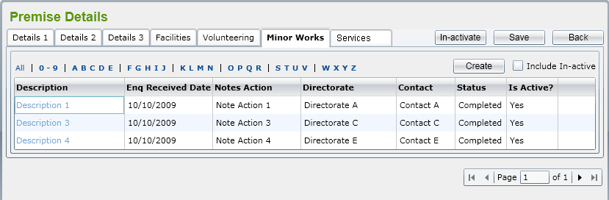
- Thêm công trình
  - Nếu người dùng nhấp chuột vào nút 'Create' trên màn hình ‘Minor Works Project List’, màn ‘Minor Works Project Details’ sẽ cho phép người dùng nhập các trường Minor Works Project.
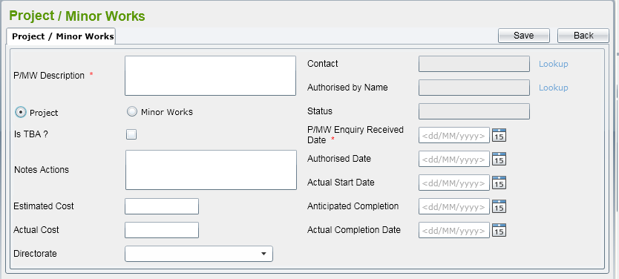
  - Theo mặc định, tất cả các trường phải để trống, tất cả các hộp kiểm đều không được đánh dấu. Hộp radio của dự án được chọn.
  - Các trường bắt buộc: P/MW Date Enquiry Received, P/MW Description, P/MW Contact.
  - Liên hệ tra cứu sẽ hiển thị tất cả các địa chỉ liên lạc trong hệ thống trong một cửa sổ popup. Tham khảo Danh bạ để biết thêm chi tiết.
  - Nếu người dùng chọn 'Is TBA?', Người dùng buộc phải nhập vào trường Notes Actions và Estimates Cost bị vô hiệu hóa. Nếu không, Estimated Cost được kích hoạt.
  - Người sử dụng có thể chọn một Ban giám đốc bằng cách nhấp vào hộp kết hợp Directorate. Hộp kết hợp này sẽ được hiển thị tất cả các giám đốc hoạt động đã tồn tại trong cơ sở dữ liệu.
  - Trạng thái là trường chỉ đọc. Nó phải là:
    - Work Not Started nếu không có Ngày bắt đầu hoặc Ngày bắt đầu thực tế là sau ngày hiện tại.
    - ‘Work in Progress’ nếu có Ngày Khởi sự Thực tế trước ngày hiện tại và không có Ngày Hoàn thành Thực tế.
    - ‘Work Completed’ khi Đã Hoàn thành Ngày Hoàn thành Thực tế và trước ngày hiện tại.
- Authorised Date phải >= Enquiry Received Date
- Actual Start Date phải >= Authorised Date
- Anticipated Completion Date phải >= Enquiry Received Date
- Actual Complete Date phải. >= Actual Start Date.
- Để lưu hồ sơ Minor Work Project, người sử dụng phải bấm vào nút 'Lưu' trên màn hình.
- Nếu người dùng nhấp vào nút 'Quay lại', nó sẽ trở lại tab ‘Minor Works’.
- Thay đổi Minor Work Project.
  - Bằng cách chọn một Minor Works Project đang hoạt động từ danh sách, Minor Works Project Details sẽ hiển thị cho phép người dùng sửa đổi.
  - Sau khi nhấp vào 'Lưu', tất cả các thay đổi được lưu vào cơ sở dữ liệu
- Đánh dấu Minor Work Project .
  - Người dùng có thể đánh dấu một Minor Work Project vào hoạt động bằng cách nhấp vào nút ‘In-active’ trên màn hình chi tiết. Thông báo nhắc nhở sẽ được hiển thị 'Bạn có muốn làm cho Dự án Công trình Nhỏ này đang hoạt động không?'
  - Nếu người dùng nhấp vào nút 'OK', Minor Work Project sẽ được thay đổi trạng thái thành 'In-active'. Nếu không, nó vẫn giữ được 'Active'.

Dịch vụ:
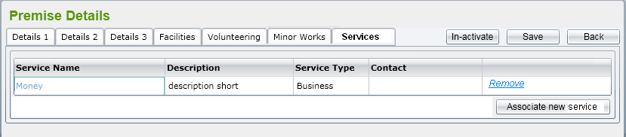
- Người dùng nhấp vào nút ‘Associate new Service’, một cửa sổ pop-up được hiển thị liệt kê tất cả các dịch vụ đang hoạt động trong hệ thống chưa liên kết với Premise.
- Người sử dụng chọn một Dịch vụ từ danh sách, nhập Mã dự án sau đó nhấp vào nút 'Chọn', liên kết giữa Dịch vụ và Cơ sở được chọn sẽ được thêm vào, cửa sổ pop-up được đóng lại và danh sách Dịch vụ trong tab sẽ được làm mới tự động.
- Nếu người dùng nhấp vào liên kết 'Remove' trên một hàng, liên kết giữa Dịch vụ và Cơ sở sẽ bị xóa.

Liên hệ:
- Danh sách Liên hệ
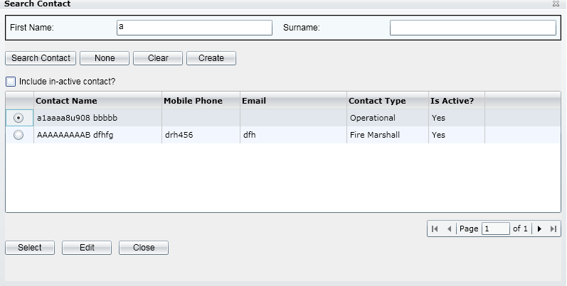
  - Người dùng có thể nhập First Name hoặc Surname vào các hộp văn bản có liên quan để lọc Địa chỉ liên hệ. Ứng dụng sẽ tìm kiếm tất cả các bản ghi Liên hệ có Tên bắt đầu bằng dữ liệu nhập vào First Name hoặc Surname.
  - Theo mặc định, danh sách sẽ bao gồm tất cả các Liên hệ Hoạt động, nhưng nếu người dùng đánh dấu hộp kiểm Bao gồm hộp thư liên lạc đang hoạt động, điều này sẽ trở lại hồ sơ đang hoạt động và hoạt động cả hai.
- Thêm liên hệ
  - Người dùng có thể tạo một Liên hệ mới bằng cách nhấp vào nút 'Tạo' trên cửa sổ pop-up.
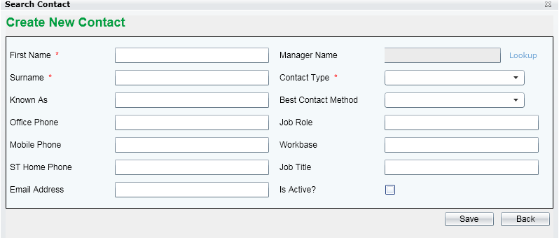
- Trong đó, First Name, Surname và Contact Type là các trường bắt buộc.
- Contact Type và Best Contact Method tốt nhất là dữ liệu tham khảo có thể nhận được từ dữ liệu tham khảo
- Người dùng có thể đặt Manager of the Contact bằng cách click vào liên kết Lookup và sau đó nó sẽ hiển thị một cửa sổ pop-up khác để tìm kiếm Contact để chọn Contact.
- Để thiết lập một Contact thành Active hoặc In-active, người dùng có thể đánh dấu / bỏ chọn hộp kiểm có liên quan trong màn hình.
- Chỉnh sửa liên hệ
  - Người dùng có thể chỉnh sửa Liên hệ bằng cách nhấp vào 'Chỉnh sửa' bên dưới danh sách. Màn hình Chi tiết liên hệ trông giống như hình minh họa trên Thêm địa chỉ liên hệ ở trên.

Tra cứu địa chỉ:
- Chức năng này là để liệt kê các địa chỉ truy vấn từ cơ sở dữ liệu để điền địa chỉ cho Tổ chức, Giám đốc, vv ghi lại trong hệ thống SD.
- Sau khi người dùng chọn một Địa chỉ trong danh sách kết quả, tất cả các trường địa chỉ: Các dòng địa chỉ 1-3, Mã bưu điện, Thị xã, Hạt và Quốc gia sẽ nhập vào màn hình được lấy ra.

Loại tra cứu doanh nghiệp:
- Tra cứu này để hiển thị mã SIC cần được đính kèm cho Tổ chức, Giám đốc, Vụ hoặc Nhóm. Danh sách dữ liệu sẽ được lưu trữ trong cơ sở dữ liệu SD (Reference data) sao chép từ "SIC2007Indexes.xls"
- Người dùng phải nhập Tên Doanh nghiệp trước khi tìm kiếm để giới hạn các bản ghi đã trả lại.

Các yêu cầu phi chức năng:

Hiệu suất
Yêu cầu về hiệu suất:
- Như FPT thực tế, với môi trường thử nghiệm như sau:
Máy chủ: CPU - Intel Pentium 4 3.0GHz, RAM - 4GB, HDD - 160GB, Hệ điều hành Window Server 2003 SP1
Khách hàng: CPU - Intel Pentium 4 2.4GHz, RAM - 1GB, HDD - 40GB, OS - Window XP SP2
Thời gian đáp ứng cho hệ thống SD nên đáp ứng như sau:
- Để thêm các chức năng mới (giả định rằng có trung bình 30 lĩnh vực cần cập nhật để DB), thời gian phản hồi nên được trong khoảng 3-5 giây. Lần đầu tiên truy vấn trang, mất nhiều thời gian hơn các trang sau. Nó chỉ khoảng 10 giây. Các cuộc gọi sau đây phải ngắn hơn 5 giây
- Đối với các chức năng liệt kê / xem (giả định rằng sẽ có khoảng 1000 bản ghi được hiển thị), thời gian phản hồi phải ở trong phạm vi 7-10 giây. Đối với cuộc gọi đầu tiên có thể mất khoảng 15 giây. Các cuộc gọi dưới đây nên ngắn hơn 10 giây
- Đối với tất cả logic dữ liệu xác nhận, thời gian phản hồi không nên quá 2 giây.
- Với máy chủ được đề cập ở trên, hệ thống Dịch vụ Thư mục nên bao gồm tải của 20-50 người dùng đồng thời.

Khả năng mở rộng
Yêu cầu về khả năng mở rộng: Nó phải mở rọng đến số người dùng dự kiến cho hệ thống SD

An ninh
Yêu cầu về khả năng an ninh: Chỉ cần sử dụng cơ chế xác thực và ủy quyền chuẩn

Khả năng di chuyển
Yêu cầu về khả năng di chuyển: Để có bản phát hành sắp tới, Service Directory sẽ hoạt động với Internet Explorer phiên bản 6.0 hoặc mới hơn và Firefox.

Kiểm toán
Yêu cầu về kiểm toán: Không có yêu cầu hiện tại.

Xử lí lỗi
Yêu cầu về xử lí lỗi: Thông báo chủ động các vấn đề. Hệ thống phải cung cấp bối cảnh đầy đủ trong thông báo để hỗ trợ chẩn đoán và sửa chữa vấn đề. Các mức thông báo khác nhau sẽ là cần thiết cho các lớp lỗi khác nhau cho các trường hợp: đăng nhập lỗi để đăng nhập tệp, ghi nhật ký lỗi cho trình xem sự kiện, gửi email.

Cơ sở hạ tầng
Yêu cầu về cơ sở hạ tầng: Tất cả các dịch vụ bên trong Service Directory sẽ được lưu trữ dưới https vì mục đích bảo mật. Shaw-tin tưởng để xác nhận nếu họ có thể cung cấp một cơ sở hạ tầng SSL thích hợp.

Nhìn và cảm nhận
Yêu cầu về nhìn và cảm nhận: Giao diện cũng nên tương tự như các mô hình màn hình cung cấp với FRS cho 'CID' mới và cần có cảm giác giống như MS Dynamics.

Hợp pháp
Yêu cầu về hợp pháp: Không có yêu cầu hiên tại.

Đào tạo
Yêu cầu về đào tạo: Không có yêu cầu hiện tại.

Yêu cầu màn hình của tài liệu và trợ giúp
Yêu cầu: Một biểu tượng sẽ được cung cấp ở góc của mỗi màn hình có thể được nhấp vào để tải một trang trợ giúp cho màn hình đó. Văn bản trợ giúp sẽ được duy trì bởi Shawtrust. Đây là trong phạm vi của Giai đoạn 2

Hổ trợ và khả năng hổ trợ
Yêu cầu về hổ trợ và khả năng hổ trợ: Hỗ trợ đầy đủ trong thời gian bảo hành UAT và bảo hành 3 tháng

Độ tin cậy
Yêu cầu về độ tin cậy: Sẵn có: Danh bạ Dịch vụ sẽ chạy suốt 24 giờ một ngày và 7 ngày một tuần mà không có dịch vụ không đáp ứng. Không nên có Ngoại lệ Không được xử lý sẽ xảy ra bên trong Dịch vụ.

Hạn chế thiết kế
Yêu cầu về hạn chế thiết kế:
- Thiết kế phải đảm bảo yêu cầu này đối với mọi thứ mà hệ thống có thể làm và cách thức này có thể được hỗ trợ
- Thiết kế phải tuân theo nguyên tắc thiết kế trong hệ thống CID

Các thành phần đã mua
Yêu cầu: Không có yêu cầu hiện tại

Giao diện
Yêu cầu: Không có yêu cầu hiện tại

Thử nghiệm
Yêu cầu: Không có yêu cầu hiện tại

Dữ liệu
Yêu cầu: Không có yêu cầu hiện tại

Xác định Test design

Tổ chức (6.2)

Danh sách các tổ chức
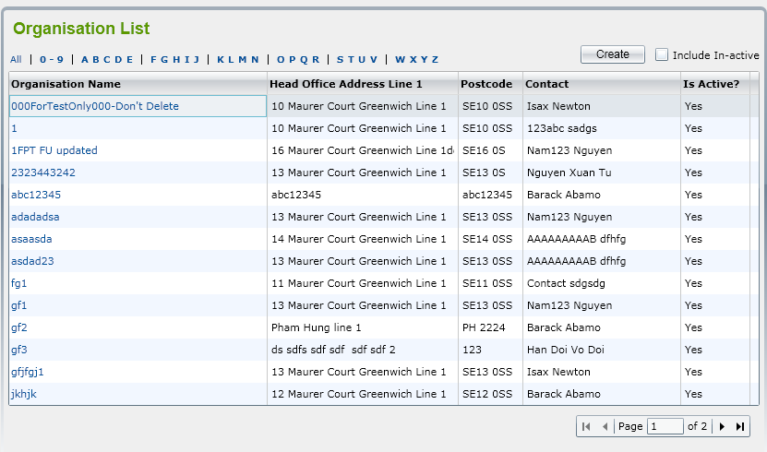
- Nhấp vào 'Tổ chức' từ Menu, màn hình 'Danh sách tổ chức' được hiển thị hiển thị tất cả các Tổ chức đang hoạt động theo mặc định. Danh sách này là phân trang với 15 bản ghi hiển thị trong một trang.
- Người dùng nhấp vào hộp kiểm 'Bao gồm Trong hoạt động', tất cả các Tổ chức đang hoạt động và đang hoạt động sẽ được hiển thị trong danh sách.
- Người dùng có thể lọc các Tổ chức bằng cách chọn 'All' hoặc '0-9' hoặc 'ABCDE' hoặc 'FGHIK', v.v ... trong một hàng phía trên danh sách. -> Tất cả Tổ chức bắt đầu bằng chữ cái đã chọn sẽ được hiển thị.
- Người dùng có thể sắp xếp tổ chức bằng cách nhấp vào tên cột.
- Nếu người dùng chọn một Tổ chức Không hoạt động trong danh sách để xem, hệ thống sẽ hiển thị thông báo "Bạn có muốn làm cho Tổ chức này hoạt động?" Với 2 nút: OK và Hủy:
- Nếu nhấp vào nút 'OK', màn hình 'Chi tiết Tổ chức' được mở ra và hệ thống sẽ tự động thay đổi trạng thái của Tổ chức từ Không hoạt động sang Hoạt động
- Nếu nhấp vào nút 'Huỷ', nó sẽ giữ màn hình 'Danh sách tổ chức' và trạng thái của Tổ chức đã Chọn vẫn không hoạt động.

Thêm tổ chức
Nếu người dùng nhấp vào nút 'Tạo' trên màn hình 'Danh sách tổ chức', màn hình 'Chi tiết Tổ chức' được hiển thị bao gồm hai tab: Chi tiết 1 và Chi tiết 2 để cho phép người dùng nhập trường Tổ chức mới.
- Chi tiết tab1:
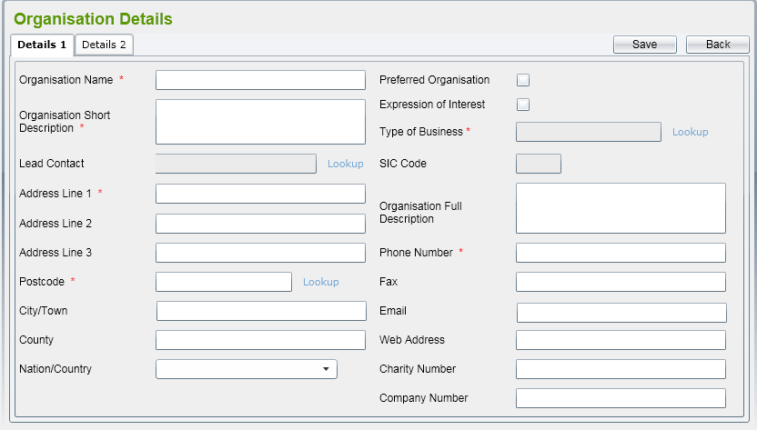
- Theo mặc định, tất cả các trường phải để trống, tất cả các hộp kiểm phải được bỏ chọn.
- Tìm kiếm liên hệ chìa khóa sẽ hiển thị tất cả các địa chỉ liên hệ trong hệ thống trong một cửa sổ bật lên
- Quốc tịch / Quốc gia sẽ liệt kê tất cả Quốc gia nhận được từ dữ liệu tham khảo.
- Loại tra cứu Doanh nghiệp sẽ hiển thị tất cả các dữ liệu Mã SIC đã được liệt kê trong dữ liệu tham khảo. Tham khảo Loại hình kinh doanh để biết thêm chi tiết.
- Nếu người dùng nhập mã Postcode theo cách thủ công, hệ thống sẽ kiểm tra xem nó có trong cơ sở dữ liệu hay không. Nếu không, thông báo nhắc sẽ được hiển thị là 'Chi tiết Địa chỉ không thể được xác nhận - Bạn có muốn nhập Dữ liệu Địa chỉ Không được xác nhận (Y / N?)'. Nếu người dùng nhấp vào Không (Hủy), mã số cần được tập trung lại và giá trị trước đó phải được xóa.

- Chi tiết tab2:
- Tất cả các hộp danh sách trong tab này lấy từ dữ liệu tham khảo.
- Nếu người dùng nhấp vào hộp kiểm 'Biểu hiện sở thích' trong tab 'Chi tiết 1', tab 'Chi tiết 3' được hiển thị và được điều hướng tự động.
- Để lưu hồ sơ Tổ chức, người sử dụng phải bấm vào nút 'Lưu' trên màn hình. Hệ thống sẽ xác nhận hợp lệ các lĩnh vực đã được nhập vào hay không và kiểm tra xem Organization Name có tồn tại trong hệ thống hay không.
- Nếu người dùng nhấp vào nút 'Quay lại', nó sẽ trở lại màn hình Danh sách tổ chức.

Sửa tổ chức
Bằng cách chọn một Tổ chức đang hoạt động từ danh sách, màn hình Chi tiết Tổ chức sẽ hiển thị cho phép người dùng sửa đổi. Người dùng có thể sửa đổi tất cả các trường hiển thị trong các tab. Trong chế độ 'Sửa đổi', ba tab bổ sung sẽ được hiển thị:
- Chi tiết tab4:
- Có một số lĩnh vực bổ sung được lấy ra từ hệ thống POSTZON liên quan đến mã bưu chính của Tổ chức: Phường, Quận, Cơ quan Địa phương, Cơ quan Hợp nhất và Cơ quan NHS. Tất cả đều phải là chỉ đọc.
- Danh sách thả xuống của Văn phòng Chính phủ (GOR) sẽ chứa tất cả GOR đã được liên kết đến hạt của Tổ chức (nhập vào tab Chi tiết 1). Màn hình cũng hiển thị Trust Region và Trust District để cho phép người dùng chọn cho Tổ chức.

- Chi tiết tab5:
- Nếu người dùng thay đổi trường Địa chỉ, trong quá trình xác nhận sau khi nhấp vào nút 'Lưu', một thông báo ("Địa chỉ đã được thay đổi, bạn có muốn lưu địa chỉ mới không?") Sẽ được hiển thị để xác nhận rằng người dùng thực sự muốn thay đổi Địa chỉ hay không. Nếu không, giá trị Địa chỉ cũ sẽ được lưu giữ.

Đánh dấu các tổ chức đang hoạt động
- Người dùng có thể đánh dấu Tổ chức đang hoạt động bằng cách nhấp vào nút 'Đang hoạt động' trên màn hình chi tiết. Nếu Tổ chức đã liên kết đến một Dịch vụ hoặc Cơ sở, thông báo nhắc "Tổ chức này đã được sử dụng, bạn có muốn làm cho hoạt động này hoạt động không?" Phải được hiển thị với hai nút "OK" và "Hủy"
- Nếu người dùng nhấp vào nút 'OK', tổ chức sẽ được thay đổi trạng thái thành 'Đang hoạt động'. Nếu không, nó vẫn giữ được 'Hoạt động'.
- Sau khi Tổ chức được đổi thành 'Đang hoạt động', tất cả các Ban Giám đốc, Phòng ban và Nhóm vẫn giữ nguyên trạng thái. Quá trình đang hoạt động không phải là thác.

Hỗ trợ bảo dưỡng vật liệu
- Dánh sách các tài liệu hổ trợ:

- Danh sách này phải có hành vi tiêu chuẩn như:
  - Hiển thị các bản ghi đang hoạt động theo mặc định nhưng người dùng cũng có thể liệt kê các bản ghi đang hoạt động
  - Sắp xếp
  - Paging (15 bản ghi trong một trang)
  - Đánh dấu bản ghi đang hoạt động để hoạt động. Thông báo nhắc nhở phải là "Bạn có muốn tạo Tài liệu Hỗ trợ này hoạt động?"
- Thêm vật liệu hổ trợ:
- Trong đó:
- URL là trường bắt buộc
- Loại có thể là Doc / PDF / Excel
- Added By và Added Date là các trường chỉ đọc cho thấy tên người sử dụng hiện tại và ngày hiện tại.
- Sửa đổi tài liệu hỗ trợ: Trong chế độ 'Chỉnh sửa' của một Tài liệu Hỗ trợ, sử dụng có thể chỉnh sửa các trường URL, Mô tả và Loại.
- Đánh dấu kích hoạt một tài liệu hỗ trợ: Trong màn hình chi tiết Tài liệu hỗ trợ, có nút 'Đang hoạt động' cho phép người dùng đánh dấu một bản ghi để hoạt động.

Dịch vụ (6.3)

Danh sách dịch vụ
- Bằng cách nhấp vào mục 'Dịch vụ' bên dưới Dịch vụ trong trình đơn, màn hình 'Danh sách Dịch vụ' được hiển thị hiển thị tất cả các Dịch vụ hiện hoạt theo mặc định. Danh sách này là phân trang với 15 bản ghi hiển thị trong một trang.

- Nếu người dùng nhấp vào hộp kiểm 'Bao gồm Trong hoạt động', tất cả các Dịch vụ đang hoạt động và đang hoạt động sẽ được hiển thị trong danh sách.
- Người dùng có thể lọc dịch vụ bằng cách chọn 'Tất cả' hoặc '0-9' hoặc 'ABCDE' hoặc 'FGHIK', v.v ... trong một hàng phía trên danh sách. -> Tất cả Dịch vụ bắt đầu bằng chữ cái đã chọn sẽ được hiển thị.
- Nếu người dùng không chọn một Dịch vụ nhưng bấm vào nút 'Sao chép', hệ thống sẽ hiển thị thông báo "Please select a Service to copy".
- Nếu người dùng chọn một Dịch vụ Không hoạt động trong danh sách để xem, hệ thống sẽ hiển thị một thông báo "Bạn có muốn làm cho Dịch vụ này hoạt động?"
• Nếu nhấp vào nút 'OK', màn hình 'Chi tiết Dịch vụ' được mở ra và hệ thống sẽ tự động thay đổi trạng thái của Dịch vụ từ Không hoạt động sang Hoạt động
• Nếu nhấp vào nút 'Hủy', nó sẽ giữ màn hình 'Danh sách Dịch vụ' hiển thị và trạng thái của Dịch vụ đã chọn vẫn không hoạt động.

Thêm dịch vụ
- Nếu người dùng nhấp vào nút 'Tạo' trên màn hình 'Danh sách dịch vụ', màn hình 'Chi tiết Dịch vụ' được hiển thị bao gồm ba tab: Chi tiết 1, Chi tiết 2 và Chi tiết 3 để cho phép người dùng nhập các trường Dịch vụ mới.
- Tất cả các hộp danh sách trong tab này lấy từ dữ liệu tham khảo. Tham khảo bảng tính đính kèm trong Danh mục Dữ liệu Tham chiếu để biết thêm chi tiết.
- Nếu người dùng chọn Loại hình Dịch vụ là Hợp đồng, tab 'Hợp đồng' sẽ xuất hiện

Chỉnh sửa dịch vụ
- Bằng cách chọn một Dịch vụ đang hoạt động từ danh sách, màn hình Chi tiết Dịch vụ sẽ hiển thị cho phép người dùng sửa đổi.
- Khi sửa Dịch vụ, cần thêm ba tab bổ sung:
- Tab tổ chức: Nhấp vào tab 'Tổ chức', tất cả các bản ghi đang hoạt động của Tổ chức trong hệ thống sẽ được liệt kê.

- Tab cơ sở: Nhấp vào tab 'Cơ sở', danh sách tất cả các Cơ sở đã được liên kết với Dịch vụ được hiển thị.

Chương trình
- Thêm chương trình
- Nếu người dùng nhấp vào nút 'Tạo' trên màn hình 'Danh sách Chương trình', màn hình 'Chi tiết Chương trình' được hiển thị để cho phép người dùng nhập các trường Chương trình mới.

- Để lưu hồ sơ Chương trình, người dùng nên nhấp vào nút 'Lưu' trên màn hình. Hệ thống sẽ xác nhận hợp lệ lĩnh vực đã được đầu vào hay không và kiểm tra xem Chương trình Tên đã tồn tại trong hệ thống.
- Nếu xác nhận hợp lệ được thông qua, hồ sơ của Chương trình sẽ được lưu.

Địa lý (6.4)

Bảo trì khu vực tin cậy
- Danh sách các khu vực tin cậy
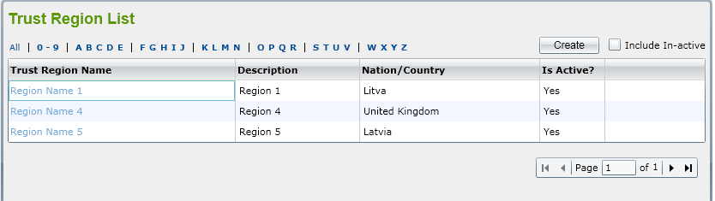
- Bằng cách nhấp vào mục phụ Trust Region / Trust District theo Địa lý trong trình đơn, màn hình 'Trust Region List' sẽ được hiển thị. Màn hình danh sách này có tất cả hành vi chuẩn của một danh sách đã được đề cập trong Mô-đun Tổ chức.
- Thông báo nhắc khi người dùng chọn một bản ghi không hoạt động để xem sẽ là "Bạn có muốn làm cho Trust Region này hoạt động?"

- Thêm vùng tin cậy
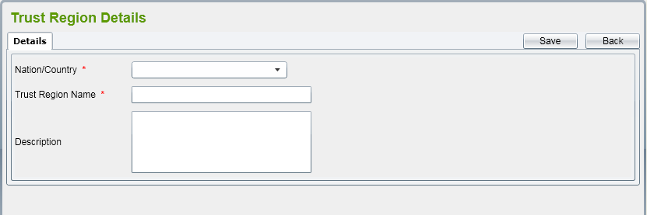
- Trong đó, Quốc tịch / Quốc gia là bắt buộc và người dùng có thể chọn một từ danh sách thả xuống.
- Tên khu vực đáng tin cậy cũng bắt buộc và lĩnh vực này phải là duy nhất.

Bảo trì quận tin cậy
- Danh sách Quận tin cậy
- Tab Trust District phải nằm trong màn hình chi tiết của Trust Region. Nó có tất cả các hành vi của một danh sách tiêu chuẩn trong hệ thống.
- Thông báo nhắc khi người dùng chọn bản ghi không hoạt động cần xem là "Bạn có muốn làm cho Trust Trust này hoạt động?"
- Thêm Quận tin cậy
- Trong đó, Trust Region Name là chỉ đọc và hiển thị Trust Region mà Quận thuộc về.
- Trust District Name là bắt buộc và duy nhất trên mỗi Trust Region.

Vùng văn phòng Chính phủ
- Liệt kê Khu vực Văn phòng Chính phủ
- Bằng cách nhấp vào mục phụ 'Trust Region / Trust District' dưới mục Địa lý trong trình đơn, màn hình 'Government Office Regions List' sẽ được hiển thị. Màn hình danh sách này có tất cả hành vi tiêu chuẩn của một danh sách đã được đề cập trong Mô-đun Tổ chức ngoài việc làm việc tích cực để hoạt động.
- Xem khu vực Văn phòng Chính phủ
- Tất cả các trường trong màn hình là chỉ đọc. Người dùng có thể nhấp vào nút 'Quay lại' để trở lại màn hình danh sách.

Cơ sở (6.5)

Danh sách cơ sở
- Bằng cách nhấp vào 'Cơ sở' từ trình đơn, màn hình 'Vị trí danh sách' được hiển thị hiển thị tất cả các Cơ sở đang hoạt động theo mặc định. Danh sách này là phân trang với 15 bản ghi hiển thị trong một trang.
- Nếu người dùng nhấp vào hộp kiểm 'Bao gồm Trong hoạt động', tất cả các Cơ sở đang hoạt động và đang hoạt động sẽ được hiển thị trong danh sách.
- Người dùng có thể lọc Địa điểm bằng cách chọn 'Tất cả' hoặc '0-9' hoặc 'ABCDE' hoặc 'FGHIJ', v.v ... trong một hàng nằm phía trên danh sách. -> Tất cả các Cơ sở bắt đầu bằng chữ cái đã chọn sẽ được hiển thị.
- Nếu người dùng chọn một Cơ sở đang hoạt động trong danh sách để xem, hệ thống sẽ hiển thị một thông báo 'Bạn có muốn làm cho Điều này khởi động' với 2 nút: OK và Hủy
- Nếu kích vào nút 'OK', màn hình 'Premise Details' sẽ được mở ra và hệ thống sẽ tự động thay đổi trạng thái của Premise từ Inactive to Active
- Nếu nhấp vào nút 'Hủy', nó sẽ giữ màn hình 'Danh sách Vị trí' hiển thị và trạng thái Vị trí đã chọn vẫn không hoạt động.

Thêm cở sở
- Nếu người dùng nhấp chuột vào nút 'Create' trên màn hình 'Premise List', màn hình Premise Details được hiển thị bao gồm hai tab: Chi tiết 1, Chi tiết 2 và Chi tiết 3 để cho phép người dùng nhập các trường Premise cho trường mới.

- Nhấp vào liên kết 'Địa điểm Mở Thời gian' -> Cửa sổ bật lên 'Địa điểm Mở Ngày' được hiển thị và cho phép chọn ngày và thời gian mở
- Nếu người dùng chọn Vị trí Type = Cửa hàng, 'Cửa hàng mới', 'Shop Flag Date' và 'Specialist Shop' được cho phép. Nếu Ngày Hiện tại - Cửa hàng Cờ Ngày <= 60 ngày, hệ thống sẽ được tự động đánh dấu vào hộp kiểm 'Có Cửa hàng Mới'
- Outreach Danh sách địa điểm tất cả các hoạt động Địa điểm có Địa điểm Loại = 'Vị trí Outreach'.
- Khách sạn địa phương liệt kê tất cả các Cơ sở đang hoạt động có Địa điểm Loại = 'Khách sạn'.
- Nếu 'Gõ Đích của Khách Hàng' được đánh dấu, trường 'Đậu xe của Người Truy cập' được kích hoạt, trường 'Thay Đổi Bãi Đậu Khách Hàng' bị vô hiệu hóa.
- Nếu 'Người ghé thăm đỗ xe tại chỗ' không được kiểm tra, trường 'Thay thế Đậu xe của Khách truy cập' được kích hoạt, trường 'Đậu xe của Người Truy cập' bị vô hiệu hóa.

Dịch vụ
- Người dùng nhấp chuột vào nút 'Liên kết dịch vụ mới', một cửa sổ pop-up sẽ được hiển thị liệt kê tất cả các dịch vụ đang hoạt động trong hệ thống chưa liên kết với Tiền cơ sở.
- Người sử dụng chọn một Dịch vụ từ danh sách, nhập Mã dự án rồi nhấn vào nút 'Chọn', liên kết giữa Dịch vụ và Cơ sở được chọn sẽ được thêm vào, cửa sổ pop-up được đóng lại và danh sách Dịch vụ trong tab sẽ được làm mới tự động.

Bảo trì cơ sở
- Danh sách bảo trì cơ sở
- Trong màn hình Premise Details của một Vị trí đang hoạt động, người dùng có thể điều hướng đến danh mục Cơ sở bằng cách nhấp vào tab 'Cơ sở vật chất'.
- Thêm cơ sở
- Nếu người dùng nhấp chuột vào nút 'Create' trên tab 'Facilities', màn hình "Facility Details" sẽ hiển thị cho phép người dùng nhập các trường Facility mới.

Lên kế hoạch và viết Testcase

Lên kế hoạch kiểm thử

Môi trường kiểm thử

- Yêu cầu về phần cứng:
YÊU CẦU PHẦN CỨNG
PHẦN CỨNG | THÔNG TIN PHẦN CỨNG | THÔNG TIN CHI TIẾT
Ram | Dung lượng: 2GB | Dung lượng tối thiểu 2GB
CPU | Số lượng: 1 | Cấu hình tối thiểu Intel Dual Core 3.0 GHz
Hardware | Số lượng: 1 | Yêu cầu dung lượng bộ nhớ trống tối thiểu 80GB

- Yêu cầu về phần mềm:
YÊU CẦU PHẦN MỀM
TÊN PHẦN MỀM | THÔNG TIN PHẦN MỀM | CHI TIẾT PHẦN MỀM
Windows | Hệ điều hành | - Windows 7:  - Professional 32bit – 64bit  - Home Basic 32bit – 64bit  - Home Premium 32bit – 64bit  - Ultimate 32bit – 64bit  - Windows 8:  - Pro 32bit – 64bit  - Windows 10:  - Home 32bit – 64bit  - Pro 32bit – 64bit
Linux | Hệ điều hành | - Kali Linux:  - Kali linux 1.02 – 2.0 32bit – 64bit  - Ubuntu:  - Ubuntu 12.04  - Ubuntu 14.04
MACOS | Hệ điều hành | - OS X v10.5 "Leopard"  - OS X v10.6 "Snow Leopard"  - OS X v10.7 "Sư tử"  OS X v10.8 "Mountain Lion
Fire Fox | Trình duyệt | Fire fox 3.5 – 3.6 – 52.0
Chorme | Trình duyệt | Chorme 11.0 – 13.0
CocCoc | Trình duyệt | CocCoc 1.0 – 3.0 – 3.1
Apache Tomcat | Servlet | Tomcat 8.5
JDK | Công cụ phát triển | JDK 8.1 64bit
Eclipse | Phần mềm lập trình | Eclipse Neon 2

Phạm vi kiểm thử
- Phạm vi:
- Giới hạn 1000 người dùng
- Thời gian kiểm thử 3 tháng
- Phần mềm chạy trên Windown 7, 8, 8.1, 10.
- Các chức năng kiểm thử:
Các chức năng yêu cầu kiểm thử | Chi tiết chức năng yêu cầu kiểm thử
Kiểm thử khả năng duyệt chức năng của (User Navigation Test) | - Khả năng người dùng login vào hệ thống với quyền hạn thích hợp.  - di chuyển qua các màn hình "giao tác" mong muốn 1 cách đúng đắn và logout khỏi phần mềm.
Kiểm thử màn hình giao tác (Transaction screen Test) | - Màn hình giao tác có các field nhập liệu, list chọn option, các options, các button chức năng (Add, Change, Delete, Submit, Cancel, OK...).  - Thiết kế testcase để xác thực hoạt động của mỗi field dữ liệu, list, option và button
Kiểm thử luồng giao tác (Transaction Flow Test) | - Kiểm tra kết quả tổng hợp của nhiều màn hình giao tác theo thứ tự duyệt đúng có hoàn thành hoạt động nghiệp vụ tương ứng không ?
Kiểm thử màn hình báo biểu (Report screen Test) | - màn hình báo biểu cho phép tìm kiếm dữ liệu và hiển thị kết quả
Kiểm thử luồng báo biểu (Report Flow Test) | - Kiểm thử các khác biệt giữa kết quả hiển thị trong màn hình báo biểu và các phương thức báo biểu khác (như máy in, file,..).  - Xác định xem phần mềm gởi cùng kết quả ra màn hình report và máy in ?  - Xác thực kết quả báo biểu trên tất cả phương thức báo cáo khác nhau được hỗ trợ bởi phần mềm.  - Xác định xem khả năng máy in có hỗ trợ font, vùng chọn được người dùng xác định trong màn hình báo biểu ?
Kiểm thử việc Create/Retrieve/Update/Delete database | - Kiểm thử việc thiết kế, khởi tạo database ban đầu thông qua tiện ích bên ngoài phần mềm ứng dụng cần kiểm thử.  - Kiểm thử việc phần mềm sử dụng database đã được thiết kế và khởi tạo đúng.

- Các chức năng không kiểm thử:
Chức năng không kiểm thử | Thông tin chức năng | Chi tiết chức năng
Kiểm thử hệ thống | 1. Kiểm thử phương tiện (Facility Test) | Mục đích xác định xem mỗi phương tiện được đề cập trong phần mục tiêu của chương trình đã được hiện thực thực sự chưa. Qui trình kiểm thử :  - Dò nội dung, từng câu một, miêu tả mục tiêu.  Khi 1 câu miêu tả cái gì, xác định chương trình đã thỏa mãn cái đó chưa. Thường ta có thể thực hiện kiểm thử phương tiện mà không cần chạy máy tính, so sánh bằng trí óc các mục tiêu với tài liệu sử dụng đôi khi đủ rồi.
Kiểm thử hệ thống | 2. Kiểm thử dung lượng (Volume Test) | Mục đích của kiểm thử dung lượng là chỉ ra rằng chương trình không thể xử lý khối lượng dữ liệu lớn được đặc tả trong bảng đặc tả mục tiêu chương trình.
Kiểm thử hệ thống | 3. Kiểm thử tình trạng căng thẳng (StressTest) | Mục đích của kiểm thử tình trạng căng thẳng là chỉ ra rằng chương trình sẽ không thể hoạt động được hay hoạt động không tốt trong tình huống căng thẳng : quá nhiều yêu cầu đồng thời, quá nhiều chương trình khác đang cạnh tranh tài nguyên,...
Kiểm thử hệ thống | 4. Kiểm thử độ khả dụng (UsabililyTest) | Mục đích của kiểm thử độ khả dụng là chỉ ra các phương tiện/kết quả nhập/xuất không phù hợp, thân thiện với người dùng :  - Mỗi đối tượng giao diện có thân thiện, tự nhiên và dễ dùng không ?  - Kết quả xuất có ngắn gọn, trong sáng, nghĩa dễ hiểu không ?  - Các cảnh báo có dễ hiểu không ? “IEK022A OPEN ERROR ON FILE ‘SYSIN’ ABEND CODE=102?”  - Nói chung tất cả các kết quả, các cảnh báo đều phải nhất quán, đồng nhất về cú pháp, về định dạng, ngay cả các từ viết tắt được dùng.  Một số chú ý :  - Khi độ chính xác là rất quan trọng như trong hệ thống quản lý ngân hàng, thì thông tin nhập có tính dư thừa đủ không ?  - Hệ thống có quá nhiều nhiệm ý hay các nhiệm ý được người dùng thích dùng không ?  - Hệ thống có trả về đủ đáp ứng với mọi hoạt động nhập ?  Chương trình có dễ dùng và thân thiện ?
Kiểm thử hệ thống | 5. Kiểm thử các dịch vụ cộng thêm (Serviceability Test) | Trong mục tiêu của phần mềm có thể đề cập đến 1 số dịch vụ cộng thêm, thí dụ như :  - Chương trình chẩn đoán và xuất nội dung thô của bộ nhớ chương trình.  - Thời gian trung bình để debug 1 vấn đề rõ ràng.  - Các thủ tục bảo trì.  - Chất lượng của tài liệu luận lý bên trong.
Kiểm thử hệ thống | 6. Kiểm thử tính an ninh (Security Test) | An ninh phần mềm gồm 3 vấn đề chính là bảo mật, tính toàn vẹn dữ liệu và độ sẵn sàng đáp ứng.  Nghiên cứu các vấn đề liên quan đến an ninh trong các hệ thống tương tự rồi tạo các testcase để chứng minh rằng các vấn đề này cũng tồn tại trong chương trình cần kiểm thử.  Các ứng dụng mạng và ứng dụng theo công nghệ Web hiện nay cần được kiểm thử tính an ninh ở mức độ cao hơn nhiều so với phần mềm truyền thống trên máy đơn. Điều này đặc biệt đúng cho các website thương mại, ngân hàng...
Kiểm thử hệ thống | 7. Kiểm thử hiệu xuất làm việc (Performance Test) | Mục đich của kiểm thử hiệu xuất làm việc là chỉ ra rằng phần mềm không đạt được hiệu xuất được đặc tả trong mục tiêu chương trình.
Kiểm thử hệ thống | 8. Kiểm thử độ sử dụng bộ nhớ (Storage Test) | Mục đich của kiểm thử độ sử dụng bộ nhớ là chỉ ra rằng phần mềm không tuân thủ về dung lượng bộ nhớ tối thiểu/tối đa được đặc tả trong mục tiêu chương trình.
Kiểm thử hệ thống | 9. Kiểm thử cấu hình làm việc (Configuration Test) | Nhiều chương trình như HĐH, hệ quản trị CSDL, Website,... thường sẽ làm việc được trên nhiều cấu hình phần cứng/phần mềm cấp thấp. Số lượng các cấu hình khác nhau có thể quá lớn, nhưng ta nên chọn 1 số cấu hình phổ dụng nhất để kiểm thử xem chương trình có chạy tốt trên các cầu hình này không.
Kiểm thử hệ thống | 10. Kiểm thử tính tương thích/chuyển đổi/cấu hình (Compatibility/ Configuration/Conversion Test) | Đời sống của 1 phần mềm thường dài, nhất là phần mềm thương mại của các hãng lớn. Trong cuộc đời của mình, phần mềm được phát triển tăng dần theo từng release, từng version. Về nguyên tắc, version mới sẽ tương thích ngược với version đã có.  Mức độ tương thích, khả năng chuyển đổi định dạng file dữ liệu từ cũ sang mới hay ngược lại, khả năng cấu hình version mới để có thể làm việc như version cũ,... có thể được đặc tả trong mục tiêu của chương trình.  Nếu có thì ta phải kiểm thử các đặc tả này xem version cần kiểm thử có đáp ứng được không.
Kiểm thử hệ thống | 11. Kiểm thử khả năng cài đặt (Installability Test) | Một số hệ thống phần mềm có thủ tục cài đặt khá phức tạp.  Chương trình cài đặt chạy sai có thể ngăn chận người dùng không dùng được phần mềm được cài đặt.  Nhiệm vụ của kiểm thử khả năng cài đặt là kiểm thử chương trình cài đặt có hoạt động đúng không ?
Kiểm thử hệ thống | 12. Kiểm thử độ tin cậy (Reliability Test) | Mục tiêu của mọi loại kiểm thử đều hướng đến việc cải tiến độ tin cậy của chương trình.  Nếu mục tiêu của chương trình chứa các phát biểu đặc biệt về độ tin cậy, ta cũng cần phải thực hiện hoạt động kiểm thử độ tin cậy đặc thù.  Việc kiểm thử các mục tiêu về độ tin cậy có thể khó khăn. Thí dụ, 1 hệ thống online hiện đại như WAN hay ISP thường có thời gian làm việc thực tế bằng 99.97% thời gian sống của nó.  Chưa có cách để ta có thể kiểm thử mục tiêu này với thời gian kiểm thử hàng tháng hay hàng năm.
Kiểm thử hệ thống | 13. Kiểm thử độ phục hồi sau lỗi (Recovery Test) | Các chươnng trình như hệ điều hành, hệ quản trị database, các chương trình xử lý từ xa thường có các mục tiêu về phục hồi sau lỗi để miêu tả cách hệ thống phục hồi sau khi lỗi dữ liệu, lỗi phần mềm hay lỗi phần cứng xảy ra.  Mục tiêu của kiểm thử độ phục hồi sau lỗi:  - chỉ ra rằng các chức năng phục hồi không làm việc đúng.  chỉ ra rằng hệ thống không thỏa sự thỏa thuận về thời gian trung bình để phục hồi sau lỗi (MTTR).
Kiểm thử hệ thống | 14. Kiểm thử tài liệu (Documentation Test) | Kiểm thử hệ thống cũng có liên quan đến độ chính xác của tài liệu dành cho người dùng.  Cách chính yếu để thực hiện điều này là dùng tài liệu để xác định các testcase hệ thống có độ ưu tiên cao.  Tài liệu dành cho người dùng nên là chủ đề của 1 hoạt động thanh tra (tương tự như khái niệm thanh tra mã nguồn), hãy kiểm tra nó để biết được độ chính xác và tính trong sáng.
Kiểm thử hệ thống | 15. Kiểm thử thủ tục (Procedure Test) | Nhiều phần mềm là thành phần của hệ thống lớn hơn nhưng chưa được tự động hóa hoàn toàn liên quan đến nhiều thủ tục mà con người cần thực hiện.  Bất kỳ thủ tục của con người nào được kê ra, như thủ tục dành cho người quản trị hệ thống, quản trị database, người dùng đầu cuối nên được kiểm thử trong suốt hoạt động kiểm thử hệ thống.
- Kiểm thử độ chấp nhận của user (Acceptance) | - Là qui trình so sánh chương trình thực tế với các yêu cầu ban đầu của nó và với các nhu cầu hiện hành của người dùng đầu cuối.  - Thường được thực hiện bởi khách hàng hay người dùng đầu cuối và thường không được coi như là 1 trách nhiệm của tổ chức phát triển phần mềm.  - Trong trường hợp chương trình làm theo hợp đồng, bên đặt hàng thực hiện kiểm thử độ chấp nhận bằng cách so sánh hoạt động của chương trình với các điều khoản trong hợp đồng.  - Trong trường hợp chương trình thương mại như HĐH, trình biên dịch, hệ quản trị CSDL, khách hàng nhạy cảm sẽ thực hiện kiểm thử độ chấp nhận để xác định xem sản phẩm có thỏa mãn các yêu cầu của họ không ?
Kiểm thử việc cài đặt (Installation) | Mục đích của kiểm thử việc cài đặt không phải là tìm lỗi của phần mềm mà là tìm lỗi xảy ra trong quá trình cài đặt phần mềm. Hiện nay, hầu hết các chương trình đều có chương trình cài đặt kèm theo.  Có nhiều sự kiện xảy ra trong quá trình cài đặt hệ thống phần mềm :  - Người dùng phải chọn 1 trong nhiều options.  - Các file và thư viện phải được phân phối và tải về.  - Các cấu hình phần cứng hợp lệ phải có sẵn.  - Chương trình có thể cần nối mạng để giao tiếp với các phần mềm trên các máy khác.  Các testcase có thể kiểm tra để đảm bảo rằng :  - 1 tập các option tương thích nhau đã được chọn.  - tất cả các thành phần của hệ thống phần mềm đã có sẵn.  tất cả các file đã được tạo ra và có nội dung cần thiết.  - Cấu hình phần cứng phù hợp.  Nên được phát triển bởi đơn vị tạo hệ thống phần mềm, được phân phối như là 1 thành phần của hệ thống phần mềm và chạy sau khi hệ thống được cài đặt.

Chiến lược kiểm thử

Các chiến lược kiểm thử | Chi tiết chiến lược
Kiểm thử Module | - Kiểm tra một đơn vị thiết kế nhỏ nhất – một mô đun của phần mềm.  - Người tiến hành kiểm thử thông thường là người lập trình mô đun đó hoặc lập trình viên của nhóm.  - Các mô đun thứ cấp của mô đun được kiểm thử nếu chưa được phát triển sẽ được thay bằng các chương trình tạm thời gọi là các stub.  - Mô đun thượng cấp được thay bằng một trình điều khiển kiểm thử gọi là test driver.
Kiểm thử tích hợp | - Tích hợp các mô đun và kiểm thử chúng dưới một thể thống nhất.  - Các đơn vị phần mềm (unit) được tích hợp dần thành các mô đun, hệ con, và cuối cùng là thành hệ thống hoàn chỉnh.  - Một số lỗi giao diện (mô đun) điển hình:  - Sử dụng sai giao diện  - Hiểu nhầm về giao diện  - Xung đột  - Các chiến lược kiểm thử tích hợp:  - Kiểm thử dưới lên (bottom-up testing):  - Là quá trình tích hợp và kiểm thử với các mô đun ở mức độ thấp trước.  - Tiến hành tích hợp và kiểm thử một số mô đun cấp trên trước  - Kiểm thử trên xuống (top-down testing):  - Kiểm thử trên xuống tiến hành kiểm thử với các mô đun ở mức cao trước, các mô đun mức thấp được tạm thời phát triển với các chức năng hạn chế.  - Kiểm thử hồi qui (regression testing):  - Là tiến hành lại các phép thử đã thành công mỗi khi tích hợp thêm mô đun hoặc khi cập nhật mã nguồn chương trình  - Khi chúng ta tích hợp thêm mô đun vào hệ thống hoặc khi tiến hành nâng cấp chương trình thì sẽ tạo ra một số tổ hợp trạng thái mới dẫn đến:  - Xuất hiện lỗi ở mô đun trước đây chưa gây lỗi  - Khắc phục một lỗi mới có thể sẽ làm ảnh hưởng tới một lỗi chúng ta đã sửa  - Sinh ra lỗi mới mà trước đây chưa có
Kiểm thử hệ thống | - Kiểm thử khả năng hoạt động của hệ thống  - Kiểm tra các vấn đề về hiệu năng của hệ thống, khả năng phục hồi khi gặp sự cố,…  - Một số các dạng kiểm thử hệ thống chính:  - Kiểm thử phục hồi (recovery testing):  - Là các kiểm thử được tiến hành nhằm làm hệ thống ngừng hoạt động và đánh giá khả năng phục hồi sau đó  - Với các hệ thống có khả năng phục hồi tự động, chúng ta cần đánh giá các công đoạn tái thiết lập thông số, khả năng khôi phục dữ liệu và tái khởi động  - Với các trường hợp đòi hỏi khởi động lại thủ công, chúng ta cần đánh giá thời gian ngừng để sửa chữa (MTTR – Mean Time To Repair) và trong một số trường hợp đánh giá cả chi phí cho việc khôi phục.  - Kiểm thử gây áp lực (stress testing)  - Đây là loại (bước) kiểm thử được tiến hành khi đã có phiên bản làm việc, nhằm tìm hiểu hoạt động của hệ thống trong các trường hợp tải trọng lớn (dữ liệu lớn, số người sử dụng lớn, tài nguyên hạn chế...)  - Mục đích của kiểm thử áp lực là:  - Tìm hiểu giới hạn chịu tải của hệ thống  - Tìm hiểu về đặc trưng của hệ thống khi đạt và vượt giới hạn chịu tải (khi bị sụp đổ)  - Ngoài ra kiểm thử áp lực còn nhằm xác định các trạng thái đặc biệt như tổ hợp một số điều kiện dẫn đến sự sụp đổ của hệ thống; tính an toàn của dữ liệu, của dịch vụ khi hệ thống sụp đổ  - Kiểm thử hiệu suất (performance testing):  - Kiểm thử hiệu suất (performance testing) được thiết kế để đánh giá hiệu suất hoạt động của phần mềm trong một ngữ cảnh cho trước, thông thường là trong một môi trường tích hợp các phần mềm và phần cứng cụ thể  - Được tiến hành ở tất cả các công đoạn kiểm thử  - Kiểm thử hiệu suất liên quan chặt chẽ đến ngữ cảnh sử dụng bao gồm cả các phần mềm khác (hệ điều hành, CSDL,…) và môi trường phần cứng (CPU, bộ nhớ, mạng)  - Kiểm thử hiệu suất thường được tiến hành cùng với kiểm thử áp lực
Kiểm thử big-bang | - Kiểm thử big bang (big bang testing) là một chiến lược kiểm thử hệ thống tiến hành một lần duy nhất khi đã phát triển toàn bộ các mô đun và tích hợp thành một phần mềm hoàn chỉnh  - Phương pháp này vẫn thường được tiến hành khi phát triển các phần mềm có kích thước nhỏ

Công cụ kiểm thử (Kiểm thử bằng tay)
- Kiểm thử thủ công: là tester làm mọi công việc hoàn toàn bằng tay, từ viết test case đến thực hiện test, mọi thao tác như nhập điều kiện đầu vào, thực hiện một số sự kiện khác như click nút và quan sát kết quả thực tế, sau đó so sánh kết quả thực tế với kết quả mong muốn trong test case, điền kết quả test. Hiện nay, phần lớn các tổ chức, các công ty phần mềm, hoặc các nhóm làm phần mềm đều thực hiện kiểm thử thủ công là chủ yếu.
- Ưu nhược điểm:
- Ưu điểm:
- Cho phép tester thực hiện việc kiểm thử khám phá.
- Thích hợp kiểm tra sản phẩm lần đầu tiên
- Thích hợp kiểm thử trong trường hợp các test case chỉ phải thực hiện một số ít lấn.
- Giảm được chi phí ngắn hạn.
- Nhược điểm: Tốn thời gian. Đối với mỗi lần release, người kiểm thử vẫn phải thực hiện lại một tập hợp các test case đã chạy dẫn đến sự mệt mỏi và lãng phí effort.
- Lựa chọn kiểm thử bằng tay khi:
- Chưa có kiến thức nhiều về Code chương trình
- Thực thi một số lượng test case vừa phải
- Số lượng đầu vào cho một test case không quá nhiều
- Đảm bảo tối đa những lỗi không thể lường trước.

Viết Testcase

Testcase 1: Chức năng Login
Mục đích kiểm tra: kiểm tra việc đăng nhập vào hệ thống của user thành công thì sẽ hiện thị như thế nào và không thành công thì sẽ thông báo lỗi ra sao (admin or user)
Chức năng kiểm tra: Chức năng này bắt buộc user muốn sử dụng được Bug Tracking thì phải login bằng username và password đã được cấp để login.
Giả định: user chưa đăng nhập vào hệ thống…
Dữ liệu dùng để kiểm tra: chức năng login có 2 trường là username va password. Username: admin; password: admin
Step | Thực hiện | Kết quả mong đợi | Kết quả thực hiện
1 | Không nhập gì cả và click Login | Hiển thị thông báo "Please Enter Username and Password"
2 | Nhấp username và click Login | Hiển thị thông báo "Please Enter Password"
3 | Nhấp password và click Login | Hiển thị thông báo "Please Enter username"
4 | Nhập username sai và password đúng click Login | Hiển thị thông báo " invalid username. Please try again"
5 | Nhập username đúng và password sai click Login | Hiển thị thông báo " invalid password. Please try again"
6 | Nhập username đúng và password đúng và click Login | Hiển thị giao diện chính của Bug Tracking. Net

Testcase 2: Chức năng logout
Mục đích kiểm tra: kiểm tra việc đăng xuất ra khỏi hệ thống của user được hay không, nếu không được thì sẽ ra sao (admin or user)
Chức năng kiểm tra: Chức năng này bắt buộc user sau khi muốn kết thúc một phiên làm việc với I Bug Tracking, thì phải đăng xuất để người dùng khác không có quyền sử dụng thì không sử dụng được hệ thống.
Giả định: user đã đăng nhập vào hệ thống thành công
Step | Thực hiện | Kết quả mong đợi | Kết quả thực hiện
1 | Click vào icon Logoff nằm ở vi trí góc cao bên phải của các trang nội dung trong hệ thống đều có | Đăng xuất tài khoản và hiển thị màn hình đăng nhập (login) vào hệ thống

Testcase 3: Tài khoản Admin
Mục đích kiểm tra: kiểm tra việc thêm, sửa, xóa người dùng, sản phẩm trong hệ thống như user, project,..
Chức năng kiểm tra: thêm, sửa, xóa user, thêm, sửa, xóa project
Giả định: Admin đã nhập đầy đủ dữ liệu vào form thêm, sửa, xóa user, project
Step | Thực hiện | Kết quả mong đợi | Kết quả thực hiện
1 | Click vào button thêm user (project) | Thêm user (project) và hiển thị thông báo “Thêm thành công”
2 | Click vào button sửa user (project) | Sửa user (project) và hiển thị thông báo “Sửa thành công”
3 | Click vào button xóa user (project) | Xóa user (project) và hiển thị thông báo “Sửa thành công”

Testcase 4: Lựa chọn ngôn ngữ
Mục đích kiểm tra: kiểm tra việc lựa chọn ngôn ngữ cho phần mềm
Chức năng: Phần mềm hiển thị ngôn ngữ theo lựa chọn của người dùng
Giả định: Người dùng đã đăng nhập vào hệ thống với tài khoản admin, user.
Step | Thực hiện | Kết quả mong đợi | Kết quả thực hiện
1 | Click vào icon ngôn ngữ ở góc phải dưới phần mềm để chọn ngôn ngữ | Xuất hiện list ngôn ngữ có sẵn và thay đổi ngôn ngữ của phần mêm theo lựa chọn của admin, user

Testcase 5 : Search project
Mục đích kiểm tra : Tìm kiếm project
Chức năng : Hiển thị project tìm kiếm
Giả Định : Người dùng đã đăng nhập vào hệ thống với tài khoản admin, user và nhập thông tin tìm kiếm project có trong dữ liệu
Step | Thực hiện | Kết quả mong đơi | Kết quả thực hiện
1 | Click vào icon tìm kiếm vào góc phải trên cùng | Hiển thị project theo dử liệu của người dùng đã nhập

Testcase 6 : Search User
Mục đích kiểm tra : Tìm kiếm nhân viên
Giả định : Người dùng đả đăng nhập vào hệ thống với tài khoản admin ,user và nhập thông tin tìm kiếm nhân viên có trong dử liệu .
Step | Thực hiện | Kết quả mong đợi | Kết quả thực hiện
1 | Click vào icon tìm kiếm vào góc phải trên cùng, nhập tên nhân viên cần tìm | Hiển thị kết quả user cần tìm có trong dử liệu

Test Case 7 : Search bug
Mục đích kiểm tra: xem hệ thống tìm kiếm có đúng như thiết kế và mong muốn của user hay không; việc tìm kiếm thực hiện có chính xác theo từ khóa và mong muốn của user hay không.
Chức năng kiểm tra: kiểm tra việc tìm kiếm một hoặc nhiều bug theo một hoặc nhiều điều kiện nào đó, có thể tìm kiếm theo comment hoặc description, sử dung toán tử or và and
Giả định: user đã đăng nhập vào hệ thống và user muốn tìm kiếm dữ liệu thông tin theo từ khóa.
Dữ liệu dùng để kiểm tra: các option được chọn và dữ liệu text cần tìm kiếm.
Step | Thực hiện | Kết quả mong đợi | Kết quả thực hiện
1 | Hiển thị khởi tạo màn hình | Các item trên màn hình nằm đúng vị trí và giá trị default so với thiết kế
2 | Không nhập từ khóa và click Search | Hiển thị thông báo “Please Enter data”
3 | Nhập từ khóa không khớp với data trong DB | Hiển thị thông báo “No data found”
4 | Nhập từ khóa khớp với data trong DB | Hiển thị số record có từ khóa bằng với giá trị đã nhập
5 | Seach k có data (0 record) | Datagrit chỉ hiển thị header và không hiển thị scroll dọc
6 | Seach có 1 record | Datagrit chỉ hiển thị header và hiển thị 1 dòng record, các cột tương ứng với các file trong database và không hiển thị scroll dọc.
7 | Seach có 21 record (giới hạn 20 record) | Datagrit chỉ hiển thị header và 20 dòng (record 1 đến 20) và hiển thị scroll dọc), kéo xuống xuất hiện record thứ 21.

Các Testcase phi chức năng:

Testcase 1: Hiệu suất
Mục đích kiểm tra: Kiểm tra phần mềm có chạy được bình thường khi nhập nhiều dữ liệu
Chức năng: Kiểm tra phần mềm có chạy được bình thường khi nhập nhiều dữ liệu
Giả định : đăng nhập tài khoản admin và thêm sản phẩm
Step | Thực hiện | Kết quả mong đợi | Kết quả thực hiện
1 | Admin thêm 100 người dùng 100 sản phẩm | Phần mềm hoạt động bình thường
2 | Admin thêm 200 người dùng 200 sản phẩm | Phần mềm hoạt động bình thường
3 | Admin thêm 500 người dùng 500 sản phẩm | Phần mềm hoạt động bình thường
4 | Admin thêm 1000 người dùng 1000 sản phẩm | Phần mềm hoạt động bình thường

Testcase 2: Giao diện
Mục đích kiểm tra : Kiểm tra các thiết kế form, button, màu sắc, icon…có đúng theo yêu cầu người dùng.
Giả định : Người dùng đăng nhập vào hệ thống bằng tài khoản admin , user
Step | Thực hiện | Kết quả mong đợi | Kết quả thực hiện
1 | Kiểm tra thiết kế các button, icon, form | Thiết kế đúng với yêu cầu người dùng
2 | Kiểm tra màu sắc của phần mềm | Màu sắc trực quan dể nhìn, thân thiện với người dùng

Testcase 3: Chức năng đăng kí bằng gmail
Mục đích kiểm tra: kiểm tra xem người dùng có thể đăng kí bằng email hay không?
Chức năng kiểm tra: kiểm tra việc đăng kí tài khoản người dùng mới bằng gmail
Giả định: Người dùng vào trang đăng kí thành viên và chọn đăng kí với gmail.
Step | Thực hiện | Kết quả mong đợi | Kết quả thực hiện
1 | Nhấp vào button “đăng kí với gmail” | Phần mềm lấy dữ liệu từ gmail và tạo mới người dùng vào database

Testcase 4: Add Service
Testcase ID: 6.3.2
Mục đích kiểm tra: Kiểm tra phầm mềm có thêm được dịch vụ được hay không?
Chức năng kiểm tra: Kiểm tra chức năng thêm dịch vụ
Giả định: Người dùng nhấn vào button “Add Service” trên màn hình hiển thị Services list
Step | Thực hiện | Kết quả mong đợi | Kết quả thực hiện
1 | Click vào ô tick trên bảng dịch vụ để chọn dịch vụ cần add | Xuất hiện thông báo “Add Service thành công” nếu dịch vụ đã được cài đặt sẵn sẽ xuất hiện thông báo “Dịch vụ đã này đã cài đặt”

Testcase 5: Create Service
Testcase ID: 6.3.2
Mục đích kiểm tra: Kiểm tra phầm mềm có tạo mới được dịch vụ được hay không?
Chức năng kiểm tra: Kiểm tra chức năng tạo dịch vụ
Giả định: Người dùng nhấn vào button “Create Service” trên màn hình hiển thị Services list
Step | Thực hiện | Kết quả mong đợi | Kết quả thực hiện
1 | Nhập đầy đủ thông tin chính xác và click vào button “create dịch vụ” | Xuất hiện thông báo “Create Service thành công” và lưu lại dịch vụ
2 | Nhập thiếu thông tin và click vào button “create dịch vụ” | Xuất hiện thông báo “Bạn nhập thiếu dữ liệu” và hiển thị icon lỗi bên cạnh phải các chỗ nhập thiếu
3 | Nhập sai dữ liệu ngày | Xuất hiện thông báo “Bạn đã nhập sai ngày” và hiển thị message định dạng theo “dd/mm/yy” bên góc phải textfield nhập ngày

Testcase 6 : List Service
Mục đích kiểm tra: Kiểm tra hệ thống List các dịch vụ cùng với các thao tác khác (user)
Chức năng kiểm tra: Chức năng này giúp cho user xem thông tin các dịch vụ của hệ thống.
Giả định: User đã đăng nhập vào hệ thống và muốn xem thông tin cùng với thao tác các dịch vụ.
Test case ID | Precondition | Condition |  | Expected Result | Ghi chú
TC1 | Hiển thị List Service | Nhấp vào mục 'Service ' bên dưới Dịch vụ trong trình đơn |  | Màn hình ‘Service List ' được hiển thị hiển thị tất cả các Dịch vụ hiện hoạt theo mặc định. Danh sách này là phân trang với 15 bản ghi hiển thị trong một trang.
TC2 | Xem dịch vụ đang đã hoạt động và đang hoạt động | Nhấp vào hộp “Include In-active” |  | tất cả các Dịch vụ đang hoạt động và đang hoạt động sẽ được hiển thị trong danh sách.
TC3 | Lọc dịch vụ | Nhấp chọn “All” hoặc “0-9” hoặc “ABCDE” hoặc “FGHIK”, v.v. trong một hàng phía trên danh sách |  | Tất cả Dịch vụ bắt đầu bằng chữ cái đã chọn sẽ được hiển thị.
TC4 | Sắp xếp dịch vụ | Nhấp vào tên cột để sắp xếp |  | Tất cả các dịch vụ sẽ được sắp xếp
TC5 | Người dùng chọn một Dịch vụ Không hoạt động trong danh sách để xem | Hệ thống sẽ hiển thị một thông báo “Do you want to make this Service active?” | Nếu nhấp vào nút 'OK' | màn hình 'Chi tiết Dịch vụ' được mở ra và hệ thống sẽ tự động thay đổi trạng thái của Dịch vụ từ Không hoạt động sang Hoạt động
TC5 |  |  | Nếu nhấp vào nút ‘Cancel' | nó sẽ giữ màn hình 'Danh sách Dịch vụ' hiển thị và trạng thái của Dịch vụ đã chọn vẫn không hoạt động.
TC6 | Sao chép dịch vụ | Chọn một dịch vụ rồi nhấn nút “Sao chép” |  | màn hình 'Chi tiết Dịch vụ' được mở ra với tất cả các dữ liệu của Dịch vụ được chọn trừ Tên Dịch vụ, chỉ có ba tab: Chi tiết 1, Chi tiết 2 và Chi tiết 3 đang hiển thị trong trường hợp này.
TC6 | Sao chép dịch vụ | Không chọn một Dịch vụ nhưng bấm vào nút 'Sao chép' |  | Hệ thống sẽ hiển thị thông báo "Please select a Service to copy".

